政府采购项目
项 目 编 号：XACH2023-004
XDZ2023-60-Z

高新至鄠邑高速复合通道工程用地勘界及
组卷报批服务项目

招 标 文 件

西安辰和工程咨询有限公司
二〇二三年四月

目 录
第一章 招标公告 3
第二章 供应商须知附表 9
第三章 投标须知 17
第四章 采购内容 54
第五章 合同主要条款 56
第六章 投标文件格式 56
第一部分 投标函 66
第二部分 开标一览表 67
第三部分 资格证明文件 69
第四部分 供应商概况 82
第五部分 《政府采购供应商拒绝政府采购领域商业贿赂承诺书》 83
第六部分 投标方案 84
第七部分 供应商认为有必要提供而增加其竞争性的其它资料 88
第八部分 附件 90

- 招标公告
项目概况
高新至鄠邑高速复合通道工程用地勘界及组卷报批服务项目潜在的供应商可在全国公共资源交易平台（陕西省·西安市）网站〖首页〉电子交易平台〉陕西政府采购交易系统〉企业端〗获取招标文件，并于2023年5月16日9时00分（北京时间）前递交投标文件。

一、项目基本情况
项目编号：XACH2023-004、XDZ2023-60-Z
项目名称：高新至鄠邑高速复合通道工程用地勘界及组卷报批服务项目
采购方式：公开招标
预算金额：1400000.00元
采购需求：
合同包1(高新至鄠邑高速复合通道工程用地勘界及组卷报批服务项目):
合同包预算金额：1400000.00元
品目号 | 品目名称 | 采购标的 | 数量  （单位） | 技术规格、参数及要求 | 品目预算(元) | 最高限价(元)
1-1 | 其他专业技术服务 | 勘界及组卷报批服务 | 1项 | 详见招标  文件 | 1400000.00 | -
本合同包不接受联合体投标。
合同履行期限：自合同签订之日起90日历天

二、申请人的资格要求：
1.满足《中华人民共和国政府采购法》第二十二条规定;
2.落实政府采购政策需满足的资格要求：
合同包1(高新至鄠邑高速复合通道工程用地勘界及组卷报批服务项目)落实政府采购政策需满足的资格要求如下:
依据《中华人民共和国政府采购法》和《中华人民共和国政府采购法实施条例》的有关规定，落实政府采购政策，详见招标文件。
①《政府采购促进中小企业发展管理办法》（财库〔2020〕46号）；
②《陕西省财政厅关于进一步加大政府采购支持中小企业力度的通知》（财库〔2022〕19号）；
③《财政部司法部关于政府采购支持监狱企业发展有关问题的通知》（财库〔2014〕68号）；
④《财政部 发展改革委 生态环境部 市场监管总局关于调整优化节能产品、环境标志产品政府采购执行机制的通知》（财库〔2019〕9号）；
⑤《三部门联合发布关于促进残疾人就业政府采购政策的通知》（财库〔2017〕141号）；
⑥《陕西省中小企业政府采购信用融资办法》（陕财办采〔2018〕23号）；
⑦《财政部 农业农村部 国家乡村振兴局 关于运用政府采购政策支持乡村产业振兴的通知》（财库〔2021〕19号）；
⑧《陕西省财政厅 关于进一步加强政府绿色采购有关问题的通知》陕财办采〔2021〕29号；
⑨《商品包装政府采购需求标准（试行）》和《快递包装政府采购需求标准（试行）》（财办库〔2020〕123号）；
⑩扶持不发达地区和少数民族地区、支持创新等政府采购政策；
⑪如有最新颁布的政府采购政策，按最新的文件执行。
3.本项目的特定资格要求：
①、供应商应具有独立承担民事责任的能力且具备向采购人提供相关服务的企业法人、事业法人、其他组织或者自然人,企业法人应提供统一社会信用代码的营业执照；事业法人应提供统一社会信用代码的事业单位法人证；其他组织应提供合法证明文件；自然人提供身份证明文件；
②、法定代表人授权委托书（附法定代表人身份证复印件）及被授权委托人身份证（法定代表人参加投标只须提供法定代表人身份证）；
③、提供依法缴纳税收和社会保障资金的相关材料，依法免税的供应商应具有税务部门出具的证明文件；依法不需要缴纳社会保障资金的供应商，需具有社保部门出具的证明文件；
④、提供2021年度或2022年度经审计的财务会计报告或开标前3个月内供应商基本账户银行出具的资信证明；
⑤、具有履行合同所必需的设备和专业技术能力的声明；
⑥、供应商须具备国家行政机关颁发的乙级及以上测绘资质（专业范围需具备工程测量、界线与不动产测绘）；
⑦、供应商为中小企业的，应提供《中小企业声明函》；供应商为残疾人福利性单位的，应提供《残疾人福利性单位声明函》；供应商为监狱企业的，应提供《监狱企业证明函》；
⑧、提供参加政府采购活动前3年内在经营活动中没有重大违法记录的书面声明；
⑨、本项目不接受联合体投标。
三、获取招标文件
时间：2023年4月21日至2023年4月27日，每天上午00:00:00至12:00:00，下午12:00:00至23:59:59（北京时间,法定节假日除外）
地点：全国公共资源交易平台（陕西省·西安市）网站〖首页〉电子交易平台〉陕西政府采购交易系统〉企业端〗
方式：在线获取
售价：免费获取

四、提交投标文件截止时间、开标时间和地点
时间：2023年5月16日 9时00分00秒 （北京时间）
提交投标文件地点：全国公共资源交易平台（陕西省·西安市）网站〖首页〉电子交易平台<陕西政府采购交易系统>企业端〗，在线提交。
开标地点：全国公共资源交易平台（陕西省·西安市）不见面开标大厅

五、公告期限
自本公告发布之日起5个工作日。

六、其他补充事宜
1、供应商初次使用电子交易平台时,请先阅读【全国公共资源交易平台(陕西省·西安市)】(http://sxggzyjy.xa.gov.cn/)网站〖首页〉服务指南〉下载专区〗中的《西安市市级单位电子化政府采购项目投标指南》,并按要求完成诚信入库登记、CA认证及企业信息绑定。
2、办理CA认证:电子交易平台现已接入陕西CA、深圳CA、西部CA、北京CA四家数字证书公司,各供应商在交易过程中登录系统、加密/解密投标文件、文件签章等均可使用上述四家CA公司签发的数字证书。办理须知及所需资料详见:http://www.sxggzyjy.cn/fwzn/004003/20220701/6972fe02-f996-4928-951e-545dab02e53c.html
3、请供应商务必及时下载项目招标文件并做好备份,否则会影响投标文件编制及后续投标活动。
4、本项目采用“不见面开标”形式,供应商可登录全国公共资源交易平台(陕西省·西安市)网站〖首页〉不见面开标〗系统,在线参加开标过程。操作手册详见〖首页〉服务指南〉下载专区〗中的《西安公共资源交易不见面开标大厅供应商操作手册》。
5、按照陕西省财政厅 《关于政府采购供应商注册登记有关事项的通知 》 中的要求 ,供应商应通过陕西省政府采购网(http:// www.ccgp-shaanxi.gov.cn/)注册登记 ,加入陕西省政府采购供应商库。
6、供应商须打开【全国公共资源交易平台（陕西省·西安市）】网站（简称西安市公共资源交易平台，官网地址：http://sxggzyjy.xa.gov.cn/），从〖首页·〉电子交易平台·〉陕西政府采购交易系统·〉企业端〗登录后，首先在〖招标公告/出让公告〗模块中预览全部可供参与的项目，然后选择有意向的项目点击〖我要投标〗，成功后切换到〖我的项目〗模块，依次点选〖项目流程·〉项目管理·〉交易文件下载〗免费获取本项目电子招标文件（*.SXSZF）；提示：供应商须在获取招标文件时限内登录陕西省西安市公共资源交易中心平台系统，直接下载（SXSZF版本）招标文件。逾期下载通道将关闭，未及时下载招标文件将会影响后续开评标活动。
7、本项目属于专门面向中小企业采购，供应商应为中型企业或小型企业或微型企业或监狱企业或残疾人福利性单位。
8、本次公告发布媒介：《陕西省政府采购网》、《全国公共资源交易平台（陕西省·西安市）》和《西安辰和工程咨询有限公司官网》。
9、其他事项见本项目招标文件。

七、凡对本次招标提出询问，请按以下方式联系
1.采购人信息
名称：西安高新技术产业开发区住房和城乡建设局
地址：西安高新区锦业路1号都市之门
联系方式：029-81150617
2、采购代理机构信息
名称：西安辰和工程咨询有限公司
地址：西安高新区锦业路59号高科智慧园B座四层
联系方式：029-82286063
3、项目联系方式
项目联系人：齐莎莎
电话：029-82286063
西安辰和工程咨询有限公司
2023年4月21日

第二章 供应商须知附表
序号 | 内 容 | 说明与要求
1 | 采 购 人 | 西安高新技术产业开发区住房和城乡建设局
2 | 采购代理机构  联 系 人  电 话  邮 箱 | 西安辰和工程咨询有限公司  齐莎莎  029-82286063  xachenhezixun1@163.com
3 | 项目名称 | 高新至鄠邑高速复合通道工程用地勘界及组卷报批服务项目
4 | 项目编号 | XACH2023-004、XDZ2023-60-Z
5 | 项目地点 | 采购人指定地点
6 | 资金预算 | 财政资金
7 | 预算金额 | 人民币壹佰肆拾万元整（¥1400000.00元）  注：各供应商在不超过预算金额的基础上结合企业自身实力进行自主报价，否则视为无效报价。
8 | 采购方式 | 公开招标
9 | 合同价款确定方式 | 固定总价
10 | 采购内容  和要求 | 高新至鄠邑高速复合通道进行工程用地勘界及组卷报批服务(具体内容详见第四章采购内容)。
11 | 服务期限 | 自合同签订之日起90日历天
12 | 成果文件  交付期限 | 在测量外业工作完成后7日历天内出具测量成果文件
13 | 付款方式及  依据 | 付款方式：本项目无预付款，供应商完成合同约定的勘测定界工作及县级土地组卷报批工作，各县级主管部门出具正式文件后经采购人验收通过，支付合同金额的50％，待供应商取得符合项目需求的自然资源部等相关部门正式批复文件并经采购人验收通过后，采购人一次性支付剩余费用。  付款依据：供应商的成果资料、发票、采购人及上次部门出具的验收报告、批复文件等。
14 | 代理服务费 | 由中标人支付代理服务费，根据国家发展改革委发布《关于进一步放开建设项目专业服务价格的通知》（发改价格〔2015〕299号）文件，招标代理费实行市场调节价。故经双方协商确定，100万以下按1.5%收取，100万-500万按0.8%收取，代理服务费为含税价。
15 | 投标有效期 | 90日历日（从提交投标文件的截止之日起算）
16 | 质量标准 | 符合招标文件及国家、省市及行业相关测量规范及标准
17 | 投标保证金 | 无
18 | 履约保证金 | 无
19 | 递交投标文件  地点 | 全国公共资源交易平台（陕西省·西安市）递交电子投标文件
20 | 开标时间  和地点 | 开标时间：2023年5月16日9时00分 00 秒（北京时间）  开标地点：全国公共资源交易平台（陕西省·西安市）不见面开标大厅  注：本项目采用不见面方式开标，建议供应商在开标前1小时内登录不见面开标大厅，并及时签到（开标前60分钟开始签到）。
21 | 政府采购信用担保和信用融资 | 为支持和促进中小企业发展，进一步发挥政府采购政策功能作用，有效缓解中小企业融资难等问题，根据财政部财库〔2011〕124号文件的精神，陕西省财政厅制订了《陕西省政府采购信用担保试点工作实施方案（试行）》，为参与陕西省政府采购项目的供应商提供政府采购信用担保，并按照程序确定了合作的担保机构。成交供应商缴纳履约保证金时可自愿选择通过政府采购信用担保合作的担保机构出具的保函形式缴纳。  根据《陕西省中小企业政府采购信用融资办法》陕财办采〔2018〕23号规定，供应商如果需要进行政府采购信用融资贷款服务的，按照文件规定的程序申请办理，具体规定可登陆陕西省政府采购信用融资平台（http://www.ccgp-shaanxi.gov.cn/zcdservice/zcd/shanxi/）中查询了解（详见供应商须知附件1、附件2）。
22 | 采购标的对应的中小企业划分标准所属行业 | 其他未列明行业。根据《工业和信息化部、国家统计局、国家发展和改革委员会、财政部关于印发中小企业划型标准规定的通知》（工信部联企业〔2011〕300号）规定的划分标准，从业人员300人以下的为中小微型企业。其中，从业人员100人及以上的为中型企业；从业人员10人及以上的为小型企业；从业人员10人以下的为微型企业。
23 | 是否专门面向中小企业采购 | 是。本项目属于专门面向中小企业采购，供应商应为中型企业或小型企业或微型企业或监狱企业或残疾人福利性单位。
24 | 签字（或）盖章要求 | 第六章“投标文件格式”中凡注明“签字”处，供应商须签字；“投标文件格式”中凡注明“签字或盖章”处，供应商实施一项内容即可；投标文件中所附的相关材料的复印件，也须加盖供应商单位公章。
25 | 开标形式 | ☑不见面开标 ☐见面开标  详见本章“开标程序”有关内容。
26 | 评审方法 | 综合评分法，详见评审办法
27 | 资格要求 | 符合《中华人民共和国政府采购法》第二十二条的规定；  ①、供应商应具有独立承担民事责任的能力且具备向采购人提供相关服务的企业法人、事业法人、其他组织或者自然人,企业法人应提供统一社会信用代码的营业执照；事业法人应提供统一社会信用代码的事业单位法人证；其他组织应提供合法证明文件；自然人提供身份证明文件；  ②、法定代表人授权委托书（附法定代表人身份证复印件）及被授权委托人身份证（法定代表人参加投标只须提供法定代表人身份证）；  ③、提供依法缴纳税收和社会保障资金的相关材料，依法免税的供应商应具有税务部门出具的证明文件；依法不需要缴纳社会保障资金的供应商，需具有社保部门出具的证明文件；  ④、提供2021年度或2022年度经审计的财务会计报告或开标前3个月内供应商基本账户银行出具的资信证明；  ⑤、具有履行合同所必需的设备和专业技术能力的声明；  ⑥、供应商须具备国家行政机关颁发的乙级及以上测绘资质（专业范围需具备工程测量、界线与不动产测绘）；  ⑦、供应商为中小企业的，应提供《中小企业声明函》；供应商为残疾人福利性单位的，应提供《残疾人福利性单位声明函》；供应商为监狱企业的，应提供《监狱企业证明函》；  ⑧、提供参加政府采购活动前3年内在经营活动中没有重大违法记录的书面声明；  ⑨、本项目不接受联合体投标。
28 | 信用查询 | 采购人或采购代理机构将在投标截止日当天资格审查阶段通过〔信用中国（www.creditchina.gov.cn）〕和〔中国政府采购网（www.ccgp.gov.cn）〕网站对供应商的信用情况进行查询（符合《财政部关于在政府采购活动中查询及使用信用记录有关问题的通知》（财库〔2016〕125号）文件中信用查询的要求），并将网页截图附在评审资料中。（若查询结果不合格，其资格审查不予通过，投标文件无效，无资格进入后续评审阶段）
29 | 现场踏勘 | ①由供应商自行踏勘现场，以便查明或核实有关编制投标文件和签订合同所必需的一切资料。  ②供应商应承担踏勘现场的责任和风险以及期间发生的一切费用，供应商若因踏勘现场而发生的人身伤亡、财物或其它损失，不论何种原因所造成，采购人和采购代理机构均不负责任。
30 | 供应商  入库登记 | 请供应商按照陕西省财政厅关于政府采购供应商注册登记有关事项的通知中的要求，通过陕西省政府采购网（http://www.ccgp-shaanxi.gov.cn/ ）注册登记加入陕西省政府采购供应商库。
31 | 西安市公共资源交易中心电子化政府采购系统技术支持（软件开发商） | 国泰新点软件股份有限公司  1．技术支持热线：400-998-0000/400-928-0095  2．驻场技术人员：029-86510166/86510167转80310
32 | CA业务网点 | 陕西省数字证书认证中心股份有限公司  网点1：西安市高新三路信息港大厦1楼客服中心  客服电话：4006-369-888  网点2：西安市长安北路14号省体育公寓B座一楼  咨询电话：029-88661241  网点3：西安市文景北路16号白桦林国际B座2楼11#窗口  咨询电话：029-86510073转80211
33 | 投标文件的要求 | 需要使用专用制作软件“新点投标文件制作软件（陕西公共资源）”进行编制，编制完成后使用CA锁对电子投标文件进行签章、加密。最终生成（*.SXSTF）格式的投标文件上传至平台。
34 | 纸质投标文件  要求 | 投标时供应商无需提供纸质版投标文件。  中标人在领取中标通知书前将纸质版投标文件正本1套、副本2套打印盖章后提交至采购代理机构处且须提供一份电子版，以便采购人进行留存备案等工作，中标人应保持投标文件纸质版内容与电子版内容完全一致，否则将承担一切法律责任。  纸质投标文件一律采用书籍（胶装）方式装订。
35 | 政府采购信息发布媒体（采购公告、采购结果公告、变更公告） | 1．陕西省政府采购网：仅提供项目公告，官网地址：http://ccgp-shaanxi.gov.cn/。  2．全国公共资源交易平台（陕西省·西安市）：即西安市公共资源交易平台，提供项目公告和采购文件下载。官网地址：http://sxggzyjy.xa.gov.cn/。  3.西安辰和工程咨询有限公司官网：仅提供项目公告，官网地址：http://www.xachenhe.com/aboutus/。
36 | 其他未尽事宜 | 按照《中华人民共和国政府采购法》及相关法律法规执行。
特别提示：
1.供应商可在招标文件获取时间内登录全国公共资源交易平台（陕西省·西安市）（http://sxggzyjy.xa.gov.cn/），选择“电子交易平台—陕西政府采购交易系统—企业端”进行登录，登录后选择“交易乙方”身份进入供应商界面，选择本项目点击“我要投标”，参与投标活动。供应商须在获取招标文件时限内，下载获取电子采购文件（*.SXSZF），逾期下载通道将关闭，未及时下载招标文件将会影响后续开评标活动。
2.供应商初次使用交易平台，须先完成诚信入库登记、CA 锁认证及企业信息绑定。本次项目采用不见面开标模式，相关操作流程详见全国公共资源交易平台（西安市）网站〖首页·〉服务指南·〉下载专区〗中的《西安市市级单位电子化政府采购项目投标指南》、《西安公共资源交易不见面开标大厅供应商操作手册》。技术支持电话：4009280095、4009980000。
3.制作电子投标文件（*.SXSTF）需要使用专用制作工具。软件下载及操作说明详见西安市公共资源交易平台〖首页·〉服务指南·〉下载专区〗中的《政府采购项目投标文件制作软件及操作手册》。
4.提交投标文件截止时间前，供应商应随时留意【陕西省政府采购网】、【全国公共资源交易平台（陕西省·西安市）】、【西安辰和工程咨询有限公司官网】上可能发布的变更公告。若变更公告中明确注明本项目提供有变更文件的，供应商应登录企业端后，从〖项目流程·〉项目管理·〉答疑文件下载〗获取更新后的电子招标文件（*.SXSCF），使用旧版电子招标文件制作的电子投标文件（*.SXSTF），系统将拒绝接收。
5.提交投标文件的方式：从西安市公共资源交易平台〖首页·〉电子交易平台·〉陕西政府采购交易系统·〉企业端〗登录，登录后切换到〖我的项目〗模块，依次点选〖项目流程·〉项目管理·〉上传投标文件〗上传加密后的电子投标文件（*.SXSTF），逾期提交的，系统将拒绝接收。
6.本项目采用“不见面开标”方式。不见面开标大厅登录方式为：全国公共资源交易平台（陕西省·西安市）→不见面开标系统。相关操作流程详见全国公共资源交易平台（西安市）网站〖首页·〉服务指南·〉下载专区〗中的《西安公共资源交易不见面开标大厅供应商操作手册》。因供应商自身设施故障或自身原因导致无法完成签到或解密的，由供应商自行承担后果。

第三章 投标须知

一、名词解释
1、采 购 人：系指西安高新技术产业开发区住房和城乡建设局
2、采购管理机构：系指同级财政部门
3、采购代理机构：系指西安辰和工程咨询有限公司
4、供 应 商：系指参与投标的供应商
5、政府采购信息发布媒体：
①陕西省政府采购网：仅提供项目公告，官网地址：http://ccgp-shaanxi.gov.cn/。
②全国公共资源交易平台（陕西省·西安市）：即西安市公共资源交易平台，提供项目公告和采购文件下载。官网地址：http://sxggzyjy.xa.gov.cn/。
③西安辰和工程咨询有限公司官网：仅提供项目公告，官网地址：http://www.xachenhe.com/aboutus/。
6、企业端：指西安市公共资源交易平台〖首页·〉电子交易平台·〉陕西政府采购交易系统·〉企业端〗，快捷登录网址http://www.sxggzyjy.cn:9002/TPBidder/memberLogin。

二、公开招标文件
1、招标文件的构成
1.1 要求提供的服务、货物、招标过程和合同条件在招标文件中均有说明。招标文件各章名称见目录。
1.2 供应商应认真阅读招标文件中所有的事项、格式、条款和技术规范等。供应商没有按照招标文件要求提交全部资料，或者投标文件没有对招标文件在各方面都做出实质性响应是供应商的风险，并可能导致其投标被拒绝。
2、招标文件的澄清
采购人或者采购代理机构可以对已发出的招标文件进行必要的澄清。澄清的内容可能影响投标文件编制的，采购人或者采购代理机构应当在投标截止时间至少15日前，在“政府采购信息发布媒体”上发布变更公告；不足15日的，采购人或者采购代理机构应当顺延提交投标文件的截止时间。
3、招标文件的修改
采购人或者采购代理机构可以对已发出的招标文件进行必要的修改。修改的内容可能影响投标文件编制的，采购人或者采购代理机构应当在投标截止时间至少15日前，在“政府采购信息发布媒体”上发布变更公告；不足15日的，采购人或者采购代理机构应当顺延提交投标文件的截止时间。
4、澄清或修改的内容可能影响投标文件编制时，采购代理机构将在“政府采购信息发布媒体”发布变更公告，供应商应随时关注“政府采购信息发布媒体”上发布的变更公告，及时从西安市公共资源交易平台〖首页·〉电子交易平台·〉陕西政府采购交易系统·〉企业端〗登录，登录后切换到〖我的项目〗模块，从〖项目流程·〉项目管理·〉答疑文件下载〗获取更新后的电子招标文件（*.SXSCF），使用旧版电子招标文件制作的电子投标文件（*.SXSTF），系统将拒绝接收。
5、请各供应商在提交投标文件截止时间之前，务必随时关注“政府采购信息发布媒体”上发布的变更公告，采购代理机构不再另行通知，因供应商未及时关注所造成的一切后果由供应商自行承担：
（1）【陕西省政府采购网】（http://www.ccgp-shaanxi.gov.cn/）中的〖首页·〉信息公告·〉市级·〉西安市〗；
（2）【全国公共资源交易网（陕西省·西安市）】（http://sxggzyjy.xa.gov.cn/）中的〖首页·〉交易大厅·〉政府采购〗。
（3）西安辰和工程咨询有限公司官网：仅提供项目公告，官网地址：http://www.xachenhe.com/aboutus/。
6、招标文件的澄清或修改作为招标文件的补充文件，与其具有同等法律效力。
7、各供应商应及时登录“全国公共资源交易网（陕西省·西安市）”免费获取招标文件，否则引起的一切后果由供应商自负。
8、本文件的解释权归采购人和采购代理机构。

三、招标的内容要求
1、招标内容：高新至鄠邑高速复合通道进行工程用地勘界及组卷报批服务(具体内容详见第四章采购内容)。供应商应对所有内容进行响应，不得在其中选项，否则按无效文件处理。
2、供应商资格：
符合《中华人民共和国政府采购法》第二十二条的规定；
①、供应商应具有独立承担民事责任的能力且具备向采购人提供相关服务的企业法人、事业法人、其他组织或者自然人,企业法人应提供统一社会信用代码的营业执照；事业法人应提供统一社会信用代码的事业单位法人证；其他组织应提供合法证明文件；自然人提供身份证明文件；
②、法定代表人授权委托书（附法定代表人身份证复印件）及被授权委托人身份证（法定代表人参加投标只须提供法定代表人身份证）；
③、提供依法缴纳税收和社会保障资金的相关材料，依法免税的供应商应具有税务部门出具的证明文件；依法不需要缴纳社会保障资金的供应商，需具有社保部门出具的证明文件；
④、提供2021年度或2022年度经审计的财务会计报告或开标前3个月内供应商基本账户银行出具的资信证明；
⑤、具有履行合同所必需的设备和专业技术能力的声明；
⑥、供应商须具备国家行政机关颁发的乙级及以上测绘资质（专业范围需具备工程测量、界线与不动产测绘）；
⑦、供应商为中小企业的，应提供《中小企业声明函》；供应商为残疾人福利性单位的，应提供《残疾人福利性单位声明函》；供应商为监狱企业的，应提供《监狱企业证明函》；
⑧、提供参加政府采购活动前3年内在经营活动中没有重大违法记录的书面声明；
⑨、本项目不接受联合体投标。
供应商须保证资格文件的真实、合法、有效，因资格产生的一切纠纷由供应商承担法律责任。资格证明材料需在上传电子版投标文件中提供清晰可见、加盖公章的扫描件或电子证书，模糊不清的按无效证明处理，若供应商资格证明文件不符合要求，将按无效投标处理，不得进入下一评审环节。
采购人或采购代理机构将在投标截止日当天资格审查阶段通过〔信用中国（www.creditchina.gov.cn）〕和〔中国政府采购网（www.ccgp.gov.cn）〕网站对供应商的信用情况进行查询（符合《财政部关于在政府采购活动中查询及使用信用记录有关问题的通知》（财库〔2016〕125号）文件中信用查询的要求），并将网页截图附在评审资料中。（若查询结果不合格，其资格审查不予通过，投标文件无效，无资格进入后续评审阶段）

四、投标文件的编制、制作和签章
1、投标文件的编制：
1.1 投标文件必须根据招标文件要求的格式编写，做出实质性响应。具体内容包括：
①按照要求填写投标函格式。
②开标一览表。
③供应商按要求出具的资格证明文件，证明参加投标的供应商是合格的，中标后有能力履行合同，服务质量有保证等。
④各供应商按招标文件要求，完成本次采购任务，供应商除必须具有履行合同所需提供的服务的能力外，还必须具备相应的财务、技术方面的能力。
1.2 投标报价：
①各供应商应在投标文件中的开标一览表上，标明投标报价、服务期限、成果文件交付期限、质量标准等项，任何有选择的报价采购代理机构不予接受。
②投标报价为完成本项目招标文件中所提出的工作范围及要求的全部内容，并达到国家及采购人验收标准而产生的所有费用，包括但不限于人工费、测量费、设备费、管理费、交通费、招标代理服务费、利润、税金、风险及完成工作准备阶段、实施阶段、报批阶段、成果交付阶段、验收阶段等完成本项目所需的全部费用。任何错报、漏报由供应商自行负责。
③凡因供应商对招标文件阅读不深、理解不透、误解、疏漏、或因市场行情了解不清造成的后果和风险均由各供应商自负。
④各供应商自行勘察现场。
⑤最低报价不作为中标的唯一条件。
1.3 报价货币：人民币 单位：元（精确到小数点后两位）。
1.4 投标文件有效期为投标文件提交截止之日起九十日历日，中标供应商的投标文件有效期延长至合同执行完毕。
2、电子投标文件的制作和签章
2.1电子投标文件（*.SXSTF）需要使用专用制作软件——“新点投标文件制作软件（陕西公共资源）”进行编制。软件下载地址及操作手册：见西安市公共资源交易平台〖首页〉服务指南〉下载专区〗中的《政府采购项目投标文件制作软件及操作手册》。
链接地址：
http://sxggzyjy.xa.gov.cn/fwzn/004003/20181115/4d59c184-e8f6-4d5a-a416-c2f6b0601e66.html
2.2编制电子投标文件前，务必先做好电子招标文件的备份工作。然后按操作手册中给出的方法将电子招标文件（*.SXSZF）或答疑文件（*.SXSCF），即更新后的电子招标文件）导入制作软件，最后按照章节分别编制投标文件各个部分。
再次提醒：提交投标文件截止时间前，供应商应随时留意“政府采购信息发布媒体”上可能发布的变更公告。若变更公告中明确注明本项目伴有变更文件的，供应商应登录企业端后，从〖项目流程·〉项目管理·〉答疑文件下载〗获取更新后的电子招标文件（*.SXSCF），使用旧版电子招标文件制作的电子投标文件（*.SXSTF），系统将拒绝接收。
2.3电子投标文件制作过程中，需要法定代表人签字或盖章的地方，请使用“法人CA锁”进行签章；需要加盖供应商公章的地方，请使用“企业CA锁”进行签章。若导出的PDF文件里看不到签章，请尝试使用专用制作软件中的“查看投标文件工具”打开未加密的电子投标文件重新导出。在制作过程中，如有其他技术性问题，请先翻阅操作手册，或致电软件开发商。
- 投标文件的加密和提交
1、在生成电子投标文件时，需要使用CA锁对投标文件进行加密。
注意：加密投标文件和开标时解密投标文件应当使用同一CA，否则将会导致解密失败。
2、电子投标文件可于提交投标文件截止时间前任意时段，登录西安市公共资源交易平台〖首页·〉电子交易平台·〉企业端〗，登录后切换到〖我的项目〗模块下，依次点选〖项目流程·〉项目管理·〉上传响应文件〗，上传加密后的电子投标文件（*.SXSTF）。上传成功后，西安市公共资源交易平台政府采购系统将予以记录。但在投标文件递交截止期后，系统将拒绝接收供应商递交的任何资料和文件。
3、供应商在投标文件递交截止时间前上传文件有误或需要重新提交的，可先撤销已经上传的文件，然后重新上传新文件。投标文件递交截止时间后供应商不得对其投标文件做任何修改。
4、在投标文件递交截止期后到规定的投标文件有效期满之间的这段时间内，供应商不得撤销其投标文件，否则按政府采购法的有关规定处罚。

六、关于投标文件的雷同性分析
1、根据陕西省公共资源交易中心2021年7月22日印发的《关于在政府采购交易系统中开通标书雷同性分析功能的通知》，在符合性审查环节，将由评标委员会在评标系统中对供应商的电子投标文件进行雷同性分析。
2、雷同性分析由两项指标组成，分别是“文件制作机器码”和“文件创建标识码”。其中，前者通过验证电子投标文件制作设备的特征信息（如MAC地址、硬盘序列号、CPU编号、主板号等），判断电子投标文件是否出自同一台设备。
3、若“文件制作机器码”一致，则表明不同投标供应商的电子投标文件出自同一台制作设备，根据《陕西省财政厅关于政府采购有关政策的复函》（陕财办采函〔2019〕18号），该情形可以视为投标供应商串通投标，其投标无效。
4、若“文件创建标识码”一致，则表示不同投标供应商使用投标文件制作软件时，使用同一源工程文件，该情形建议由评标委员会结合项目情况综合判定。

七、投标文件被拒绝接收的情形
1、误投的或采用旧版电子招标文件制作的；
2、逾期提交电子投标文件的。

八、投标文件的补充、修改和撤回
供应商在提交投标文件截止时间前，可以对所提交的投标文件进行补充、修改或者撤回，对已提交的电子投标文件进行补充、修改的，应先从电子交易平台上撤回旧文件，再重新提交新文件；中标后提交的纸质文件（备案用）应从专用制作软件中直接打印，与电子投标文件保持一致，不允许补充和修改。

九、供应商投标流程
使用电子交易系统的采购项目（即线上项目），将同时提供WORD\PDF格式（仅用于预览）和SXSZF格式（用于制作电子投标文件）两个版本，文件内容一致。
1、预览采购文件：打开西安市公共资源交易平台〖首页·〉交易大厅·〉政府采购〗栏目，下载和阅读本项目采购文件的预览版本（WORD\PDF格式）；
2、办理注册登记（针对初次使用电子交易系统的用户）：
（1）办理诚信入库注册：在决定参加本项目采购活动后，供应商应先在西安市公共资源交易平台上完成“诚信入库登记”；
（2）办理数字认证（CA锁）：一般分为法人锁（必选）、企业锁主锁（必选）及副锁（可选）。CA锁将用于对电子投标文件进行签章、加密、递交及开标时解密等相关操作。CA办理及售后服务统一由第三方机构（陕西省数字证书认证中心股份有限公司）负责。
办理须知：http://www.snca.com.cn/channel/show/27.html
（3）绑定和激活CA：将数字证书与诚信库中的供应商账户进行绑定。
3、下载电子招标文件：供应商应登录西安市公共资源交易平台〖首页·〉电子交易平台·〉陕西政府采购交易系统·〉企业端〗，在〖招标公告/出让公告〗模块中预览全部可供参与的项目，然后选择有意向的项目点击〖我要投标〗，成功后切换到〖我的项目〗模块，依次点选〖项目流程·〉项目管理·〉交易文件下载〗免费获取本项目电子招标文件（*.SXSZF）。请务必在采购文件获取期限内及时下载电子招标文件并做好备份，逾期无法再下载！
4、制作电子投标文件：需要使用专用制作软件“新点投标文件制作软件（陕西公共资源）”进行编制，编制完成后使用CA锁对电子投标文件进行签章、加密。详见本章中的“投标文件”相关内容。
5、提交电子投标文件：在提交投标文件截止时间前及时提交加密后电子投标文件，逾期提交的，系统将会拒收；
6、在线参加开标大会：开标当日，供应商法定代表人或其授权代表需提前登录“不见面开标”系统，收到主持人“开始解密”指令后，使用CA锁（必须与加密文件时的CA锁为同一把锁）在线对电子投标文件进行解密。采用“不见面开标”系统后，供应商无需到达开标现场，即可在线参与整个开标过程。相关技术问题，请咨询软件开发商。
7、等待专家评审：评审期间，可能需要对评审专家提出的问题进行澄清或答复。在主持人宣布评审结束前，供应商请勿擅自离席，否则由此造成的不利后果，由供应商自行承担。

十、采购代理机构及评标委员会职能
1、采购代理机构职能：
1.1 采购代理机构组织开标、评审工作，开标整个过程接受采购管理机构的监督和管理，参加投标的供应商、评标委员会、监督机构及采购人须签名报到以证明出席。
1.2 为确保招标工作公平、公正，根据《中华人民共和国政府采购法》的有关规定成立评标委员会。评标委员会由采购人及有关专家组成，评标委员会成员（有关专家）在政府采购专家库中随机抽取。
2、评标委员会的职能：
2.1符合性和有效性审查：依据招标文件的要求，对各供应商的投标文件的符合性和有效性审查。
2.2 对各供应商就投标文件（含澄清、说明或补正的内容）中投标报价、服务方案、类似业绩、商务及技术等进行评审。
2.3依据招标文件的要求和评审标准，确定进入最终评审的供应商。
2.4 排序推荐中标候选供应商。
2.5 协商处理开标过程中出现的其它相关问题。
3、评标委员会成员应当遵守并履行下列义务：
3.1 遵纪守法，客观、公正、廉洁地履行职责，审查投标文件是否符合招标文件的要求，并做出评价。
3.2 要求供应商对投标文件有关事项作出解释或者澄清。
3.3 按照招标文件的要求和评审办法进行评审，推荐中标候选供应商名单，对评审意见承担个人责任。
3.4 对评审过程和结果以及供应商的商业秘密保密。
3.5 参与评审报告的起草。
3.6 配合采购代理机构答复供应商提出的质疑。
3.7 配合财政部门的投诉处理工作。
4、开标后，直到与中标供应商签订合同为止，凡与审查、澄清、评价和比较各供应商的有关资料及意见等内容，评标委员会均不得向供应商及与投标无关的其他人透露。

十一、评审原则及程序
1、招标评审原则：
1.1 评标委员会遵循“公平、公正、科学、择优”的原则。
1.2 采用同一程序和标准对供应商进行评审。
2、符合性和有效性审查：依据招标文件的要求，对各供应商投标文件的符合性和有效性审查。
3、投标文件出现下列情况，修正原则为：
3.1投标文件中开标一览表（报价表）内容与投标文件中相应内容不一致的，以开标一览表（报价表）为准；
3.2大写金额和小写金额不一致的，以大写金额为准；
3.3单价金额小数点或者百分比有明显错位的，以开标一览表的总价为准，并修改单价；
3.4总价金额与按单价汇总金额不一致的，以单价金额计算结果为准。
注：同时出现两种以上不一致的，按照前款规定的顺序修正。修正后的报价经供应商确认后产生约束力，供应商对修正后的报价不确认的，其投标无效。
4、关于同品牌的说明：
提供相同品牌产品且通过资格审查、符合性审查的不同供应商参加同一合同项下投标的，按一家供应商计算，评审后得分最高的同品牌供应商获得中标供应商推荐资格；评审得分相同的，由采购人或者采购人委托评标委员会按照随机抽取的方式确定一个供应商获得中标供应商推荐资格。
非单一产品采购项目中，采购人根据采购项目技术构成、产品价格比重等合理确定核心产品。多家供应商提供的核心产品品牌相同的，按上述规定处理。
5、关于调整优化节能产品、环境标志产品的说明
根据《关于调整优化节能产品、环境标志产品政府采购执行机制的通知》--（财库〔2019〕9号）规定，政府采购属于品目清单中产品时，在技术、服务等指标同等条件下，应当优先采购品目清单所列的产品，执行的相关措施具体如下：
采用综合评分法的项目，评标时应当在采用原技术得分的基础上增加其技术得分的3%作为其技术得分，对于价格分值，给予其3%的价格扣除，用扣除后的价格作为其价格得分。若根据扶持政策总得分超出文件规定的分值，仍对其给予加分。
注：①节能产品、环境标志产品是指政府优先采购和强制采购的产品类别及所依据的相关标准规范的“品目清单”中的有效期内的产品。
②在招标时供应商应提供加盖供应商公章的有效证明材料。
③如同一产品既属于节能产品清单，又属于环境标志产品清单，不重复加分。
6、政府采购信用担保和信用融资
6.1为支持和促进中小企业发展，进一步发挥政府采购政策功能作用，有效缓解中小企业融资难等问题，根据财政部财库〔2011〕124号文件的精神，陕西省财政厅制订了《陕西省政府采购信用担保试点工作实施方案（试行）》，为参与陕西省政府采购项目的供应商提供政府采购信用担保，并按照程序确定了合作的担保机构。中标供应商缴纳履约保证金时可自愿选择通过政府采购信用担保合作的担保机构出具的保函形式缴纳。
6.2根据《陕西省中小企业政府采购信用融资办法》陕财办采〔2018〕23号规定，中小企业获得政府采购合同后，凭政府采购合同向银行提出融资申请。中小企业可根据各银行提供的方案，自行选择符合自身情况的金融产品，并根据方案中列明的联系方式和要求向相关银行提出信用融资申请，对拟用于信用融资的政府采购合同，供应商在签署合同时应当向采购单位或采购代理机构申明或提示该合同将用于申请信用融资，并在合同中注明融资银行名称及在该银行开设的收款账号信息。
6.3供应商如果需要进行政府采购信用融资贷款服务的，按照文件规定的程序申请办理，具体规定可登陆陕西省政府采购信用融资平台（http://www.ccgp-shaanxi.gov.cn/zcdservice/zcd/shanxi/）中查询了解（详见附件1、附件2）。
7、履约保证金
7.1采购人可根据项目特点、供应商诚信等情况降低履约保证金缴纳比例，具体详见第二章、供应商须知附表。
7.2履约保证金交纳时间：发出中标通知书后、签订采购合同前。招标文件要求供应商提交履约保证金的，供应商可通过支票、本票、汇票、网上银行支付等非现金形式交纳，也可通过履约担保函（包含纸质保函、电子保函）形式提交，其中采用纸质保函的，应当提交保函原件；采用电子保函的，可登录西安市公共资源交易平台〖首页·〉电子交易平台·〉陕西政府采购交易系统·〉企业端〗，登录后切换到〖我的项目〗模块下，即可选择电子履约保函申请（点击申请后系统将自动跳转至电子保函业务平台，选择对应金融机构后，按要求填写相应信息进行申请）。
7.3履约保证金缴纳形式：支票、汇票、本票、保函等非现金形式缴纳。
7.4采用履约保函形式时应注意以下事项：
① 履约保函的受益人为采购人，供应商未能按合同规定履行其义务时，采购人有权从履约保证金中取得补偿。
② 履约保函的内容包括但不限于保函申请人、项目名称（如分标段，还应写明所投标段）、担保金额、保函有效期（履约保函的有效期至少应覆盖至合同验收之日，履约保函有效期不足的，供应商应向履约保函签发机构办理担保续期手续）；
③ 担保金额不少于《投标邀请函》中规定的履约保证金交纳金额；
④ 保函申请人须与供应商名称一致。若供应商为联合体形式，原则上可由联合体任意一方或多方作为保函申请人，然而对于电子保函，目前只能由下载电子招标文件的一方作为保函申请人。
7.5退还履约保证金
在采购项目验收合格后，中标供应商持政府采购项目验收单，到履约保证金原收取人处办理退还手续，5个工作日内无息退还（针对支票、本票、汇票、网上银行等支付形式）/当场返还（针对纸质保函）/当场注销（针对电子保函）。
8、绿色建材
为落实《关于政府采购支持绿色建材促进建筑品质提升试点工作的通知》财库〔2020〕31号，对于供应商使用被纳入《绿色建筑和绿色建材政府采购基本要求》的建材产品或者使用获得绿色建材评价标识、认证、获得环境标志产品认证的绿色建材产品，并提供相关指标的第三方检测或认证机构出具的检测报告、认证证书等证明性文件的，在技术等指标同等条件下，应当优先采购绿色建材产品。
9、“不见面开标”程序
“不见面开标”是依托政府采购云平台实现的供应商在线参与开标的一种组织形式。供应商无需抵达开标现场，即可在线实现开标、解密、澄清等操作。
9.1供应商登录：开标前，请各供应商至少提前半小时登录西安市公共资源交易平台〖首页·〉不见面开标〗系统。
9.2主持人宣布开标：提交投标文件截止时间过后，系统将不再接收任何投标文件。
9.3解密投标文件：供应商在收到主持人“开始解密”指令后，应使用“加密该投标文件的CA锁（必须是同一把锁）”在线完成投标文件解密。除因【西安市公共资源交易中心】断电、断网、系统故障及其他不可抗力等因素，导致“不见面开标”系统无法正常运行外，供应商应在规定的解密时间内完成解密。
9.4唱标：对于公开招标项目，“不见面开标”系统将自动展示供应商名单及其投标报价。
9.5开标结束：进入评审环节。供应商请保持在线，评审期间评标委员会可能会要求供应商做相应的澄清。因供应商擅自离席造成的不利后果，由供应商自行承担。
“不见面开标”系统操作说明：详见西安市公共资源交易平台〖首页·〉服务指南·〉下载专区〗中的《西安公共资源交易不见面开标大厅供应商操作手册》。
链接地址：
http://sxggzyjy.xa.gov.cn/fwzn/004003/20200426/bc8b2c1e-abe2-4168-913c-68ff93345faf.html
9.6开标过程全程录音录像，并存档备查。
9.7供应商代表对开标过程和开标记录有疑义的，以及认为采购人、采购代理机构相关工作人员有需要回避的情形的，应当在开标过程中及时提出询问或回避申请。
9.8各供应商在开标、评标期间应保持在线状态。对未在规定时间和要求范围内完成签到、解密、答复、澄清、报价修正等指令的，视为其放弃，由供应商自行承担相应后果。
9.9开标环节投标文件视为无效的情形
（1）供应商放弃或拒绝对电子投标文件进行解密的；
（2）因供应商自身原因，导致未在规定的解密时限内完整解密的，如忘带CA锁、或携带的CA锁与加密文件的CA锁不同、或使用旧版招标文件编制投标文件等情形；
（3）上传的电子投标文件无法正常打开的；
（4）政府采购法律法规规定的其他无效情形。
10、评标程序
10.1供应商资格审查：开标结束后，由采购人委派的资格审查小组对投标文件中的供应商资格证明文件进行审查。资格审查小组由3人以上单数组成，采购人应出具书面授权函，并指定组长。
供应商所提供的资格证明文件应图文清晰、易于辨识，否则由此带来的不利后果由供应商自行承担。资格审查结束后，资格审查小组成员应当对审查结果进行签字确认；对未通过资格审查的供应商，资格审查小组应当场告知其未通过的原因。
10.2供应商符合性审查：由评标委员会对通过资格审查供应商的投标文件进行符合性审查。
10.3评审过程：评标委员会对符合性审查合格供应商的投标文件认真阅读，并对采购内容、商务部分及技术部分等内容进行详细的评审。各供应商应评标委员会的要求对投标文件中商务及技术、服务等内容按要求进行补充、完善、澄清、承诺，但补充完善的内容必须在其被授权范围内。评标委员会以补充、完善后的内容作为评审的依据。
10.4突发状况的应急处置
在开、评标过程中，如因停电、断网、电子化系统故障等特殊原因导致电子化开、评标工作无法正常进行时，采购代理机构将及时汇报政府采购监管部门，并等待或中止后续活动。

十二、评审办法及内容
坚持公平、公正、科学、择优、合理低价、禁止不正当竞争。
本次招标采用综合评分法，详见本节评分标准。
- 评审内容
投标文件符合性评审：包括商务符合性和技术符合性审查。内容如下：
1.1商务部分评审内容：包括投标报价完整、合理、有效、质量标准、服务期限、成果文件交付期限、对招标文件的响应等商务评审内容。
1.2技术部分评审内容：包括针对本项目制定完整的服务方案；确保本项目服务质量的保障措施及项目实施过程中出现问题的解决方案等；确保本项目服务进度的保障措施；确保项目实施过程中配合、协调管理措施；提供针对土地勘界报批全过程资料收集、取得自然资源部相关部门正式批复文件的方法及措施；根据拟投入本项目的勘测设备及检测设备的种类、数量情况；根据投入项目组成人员构成数量、专业程度、工作经验；有针对本项目具体可行的保密措施；有针对本项目勘测定界特点、图件资料制作的重难点分析、应对措施及其他针对本项目的合理化建议；服务承诺等内容。
2、评标须知
2.1 凡未通过符合性评审的投标文件即作为无效文件，不得进入后续评审工作。
2.2 评标委员会对投标文件中的内容有疑问的部分，可以向供应商质询并要求该供应商做出书面澄清，但不得对投标文件做实质性修改，质询工作应当由全体评标委员会成员参加。对于实质性不符合招标文件的，评标委员会有权予以拒绝。质询工作应做书面记录，采购人代表、评标委员会成员应在记录上签字确认。
2.3 评标委员会按照评分标准进行独立记名评分，其合计即为该供应商的综合得分，并汇总排序，选定得分最高者为第一中标候选人。

3、评审标准及办法

3.1资格审查
序号 | 审查内容 | 合格条件
1 | 供应商具有独立承担民事责任的能力。 | 供应商应具有独立承担民事责任的能力且具备向采购人提供相关服务的企业法人、事业法人、其他组织或者自然人,企业法人应提供统一社会信用代码的营业执照；事业法人应提供统一社会信用代码的事业单位法人证；其他组织应提供合法证明文件；自然人提供身份证明文件；
2 | 供应商应授权合法的人员参加投标全过程 | 法定代表人授权委托书（附法定代表人身份证复印件）及被授权委托人身份证（法定代表人参加投标只须提供法定代表人身份证）；
3 | 有依法缴纳税收和社会保障资金的良好记录 | 提供依法缴纳税收和社会保障资金的相关材料，依法免税的供应商应具有税务部门出具的证明文件；依法不需要缴纳社会保障资金的供应商，需具有社保部门出具的证明文件；
4 | 供应商具有良好的商业信誉和健全的财务会计制度 | 提供2021年度或2022年度财务审计报告或开标前3个月内供应商基本账户银行出具的资信证明；
5 | 供应商具有履行合同所必需的设备和专业技术能力 | 具有履行合同所必需的设备和专业技术能力的声明；
6 | 供应商资格证明文件 | 供应商须具备国家行政机关颁发的乙级及以上测绘资质（专业范围需具备工程测量、界线与不动产测绘）
7 | 提供中小企业声明函 | 供应商为中小企业的，应提供《中小企业声明函》；供应商为残疾人福利性单位的，应提供《残疾人福利性单位声明函》；供应商为监狱企业的，应提供《监狱企业证明函》；
8 | 供应商参加政府采购活动前三年内在经营活动中没有重大违法记录 | 提供参加政府采购活动前3年内在经营活动中没有重大违法记录的书面声明；
9 | 非联合体投标 | 非联合体投标声明
10 | 供应商信用信息 | 采购人或采购代理机构将在投标截止日当天资格审查阶段通过〔信用中国（www.creditchina.gov.cn）〕和〔中国政府采购网（www.ccgp.gov.cn）〕网站对供应商的信用情况进行查询（符合《财政部关于在政府采购活动中查询及使用信用记录有关问题的通知》（财库〔2016〕125号）文件中信用查询的要求），并将网页截图附在评审资料中。
评定结果：由采购人组成的资审小组对上述资料进行审查，以上内容有一项不符合要求，则投标文件的资格审查为不合格，投标文件无效，无资格进入后续评审阶段。

3.2符合性审查
序号 | 审查内容 | 合格条件
1 | 供应商名称与营业执照、西安市公共资源交易中心交易平台一致 | 符合招标文件要求
2 | 投标文件、投标函未加盖供应商公章及未经法定代表人或被授权委托人签字或盖章的； | 符合招标文件要求
3 | 投标文件无投标有效期或有效期达不到招标文件的要求； | 符合招标文件要求
4 | 供应商针对同一服务出现选择性报价的； | 符合招标文件要求
5 | 明显不符合商务、技术要求，存在重大负偏离的； | 符合招标文件要求
6 | 电子投标文件的“文件制作机器码”和“文件创建标识码”通过评标系统的雷同性分析。 | 符合招标文件要求
7 | 投标文件附有采购人不能接受的条件的； | 符合招标文件要求
8 | 不符合招标文件规定的其他实质性要求的； | 符合招标文件要求
9 | 违反《中华人民共和国政府采购法》有关规定和招标纪律的。 | 符合招标文件要求
评定结果：由评标委员会对上述资料进行审查，以上内容有一项不符合要求，则投标文件的符合性审查为不合格，投标文件无效，无资格进入后续评审阶段。
3.3供应商的投标报价大于预算金额时，即为无效报价。
3.4投标文件报价出现本章第十一条第3项“投标报价”所列需要修正情形，但供应商对修正后的报价不予确认的，其投标无效。
3.5供应商不得以低于成本的报价参加投标。当评标委员会认为某个供应商的投标报价或者某些分项报价明显不合理或者低于成本，有可能影响服务质量和不能诚信履约的，可要求该供应商在规定的期限内提供书面文件予以解释说明，并提交相关证明材料；否则，评标委员会认定该供应商以低于成本报价竞标，其投标文件为无效文件。

3.6商务和技术评分细则
满分：100分，综合评分法。各分项分值分配如下：
投标  报价 | 10分 | 价格得分采用低价优先法计算，即满足招标文件要求且报价最低的供应商的价格为评标基准价，其价格得分为满分。其他供应商的价格得分统一按照下列公式计算：  报价得分=（评标基准价/有效报价）×价格权重（10%）×100
业绩  证明 | 10分 | 提供2020年4月以来类似项目业绩合同（以合同签订时间为准），每份计2分，满分10分。  注：以上证明文件在投标文件中附业绩合同扫描件并加盖公章。
技术  响应 | 70分 | 1、针对本项目制定完整的服务方案（包括但不限于对测绘业务政策解读、土地勘界报批工作流程、明确的服务目标及准确合理的成果报告等），本项满分12分。 | 方案明确、细节考虑到位，计8～12（含）分；
技术  响应 | 70分 |  | 方案、细节基本明确，描述良好的计4～8（含）分；
技术  响应 | 70分 |  | 方案描述符合要求，内容一般的计0～4（含）分；
技术  响应 | 70分 | 2、确保本项目服务质量的保障措施及项目实施过程中出现问题的解决方案等。本项满分10分。 | 措施描述完整、可操作性强、细节描述详细优越的计7～10（含）分。
技术  响应 | 70分 | 2、确保本项目服务质量的保障措施及项目实施过程中出现问题的解决方案等。本项满分10分。 | 有相对的操作性，描述良好计3～7（含）分。
技术  响应 | 70分 | 2、确保本项目服务质量的保障措施及项目实施过程中出现问题的解决方案等。本项满分10分。 | 内容一般的计0～3（含）分。
技术  响应 | 70分 | 3、确保本项目服务进度的保障措施，本项满分10分。 | 措施描述完整、可操作性强、细节描述详细优越的计7～10（含）分。
技术  响应 | 70分 | 3、确保本项目服务进度的保障措施，本项满分10分。 | 有相对的操作性，描述良好计3～7（含）分。
技术  响应 | 70分 | 3、确保本项目服务进度的保障措施，本项满分10分。 | 内容一般的计0～3（含）分。
技术  响应 | 70分 | 4、确保项目实施过程中配合、协调管理措施，本项满分8分。
技术  响应 | 70分 | 5、提供针对土地勘界报批全过程资料收集、取得自然资源部相关部门正式批复文件的方法及措施，根据内容的可行性、合规性和完整程度赋分。本项满分6分。
技术  响应 | 70分 | 6、根据拟投入本项目的勘测设备及检测设备的种类、数量等进行综合赋分，本项满分6分。
技术  响应 | 70分 | 7、根据投入项目组成人员构成数量、专业程度、工作经验等进行综合赋分，本项满分6分。
技术  响应 | 70分 | 8、有针对本项目具体可行的保密措施，本项满分6分。
技术  响应 | 70分 | 9、有针对本项目勘测定界特点、图件资料制作的重难点分析、应对措施及其他针对本项目的合理化建议，本项满分6分。
服务  承诺 | 10分 | 完全承诺招标文件和合同条款的要求，严格按照服务方案执行，根据其对服务期的响应、服务期内的质量、人员到位情况、不能完全履行服务承诺时接受处罚等情况做出实质性承诺，本项满分10分。 | 服务承诺可操作性强、细节描述详细、完整优越计7～10（含）分；
服务  承诺 | 10分 |  | 有相对的操作性、承诺内容良好计3～7（含）分；
服务  承诺 | 10分 |  | 服务承诺内容一般的计0～3（含）分。
说明1：关于同品牌的说明：
提供相同品牌产品且通过资格审查、符合性审查的不同供应商参加同一合同项下投标的，按一家供应商计算，评审后得分最高的同品牌供应商获得中标供应商推荐资格；评审得分相同的，由采购人或者采购人委托评标委员会小组按照随机抽取的方式确定一个供应商获得中标供应商推荐资格。
非单一产品采购项目中，采购人根据采购项目技术构成、产品价格比重等合理确定核心产品。多家供应商提供的核心产品品牌相同的，按上述规定处理。
说明2：关于调整优化节能产品、环境标志产品的说明
根据《关于调整优化节能产品、环境标志产品政府采购执行机制的通知》--（财库〔2019〕9号）规定，政府采购属于品目清单中产品时，在技术、服务等指标同等条件下，应当优先采购品目清单所列的产品，执行的相关措施具体如下：
采用综合评分法的项目，评标时应当在采用原技术得分的基础上增加其技术得分的3%作为其技术得分，对于价格分值，给予其3%的价格扣除，用扣除后的价格作为其价格得分。若根据扶持政策总得分超出文件规定的分值，仍对其给予加分。
注：1、节能产品、环境标志产品是指政府优先采购和强制采购的产品类别及所依据的相关标准规范的“品目清单”中的有效期内的产品。
2、在招标时供应商应提供加盖供应商公章的有效证明材料。
3、如同一产品既属于节能产品清单，又属于环境标志产品清单，不重复加分。

说明3、关于绿色建材的说明
为落实《关于政府采购支持绿色建材促进建筑品质提升试点工作的通知》财库〔2020〕31号，对于供应商使用被纳入《绿色建筑和绿色建材政府采购基本要求》的建材产品或者使用获得绿色建材评价标识、认证、获得环境标志产品认证的绿色建材产品，并提供相关指标的第三方检测或认证机构出具的检测报告、认证证书等证明性文件的，在技术等指标同等条件下，应当优先采购绿色建材产品。
说明4：（1）评委打分超过得分界限或未按本方法赋分时，该评委的打分按废票处理。
（2）各种计算数字均保留两位小数，第三位“四舍五入”。
（3）评标委员会根据以上内容打分，由高到低进行，推荐出中标候选单位。评标委员会依据评审结果写出评审报告，送采购人审定。

十三、特殊情况处理
1、若出现综合得分并列时，投标报价得分高者为第一中标候选人，若投标报价和技术得分两项得分相同，则由全体评标委员会成员无记名投票，得票高者为第一中标候选人。
2、评标过程中，若出现合格供应商少于三家时，本项目按废标处理并报监督管理机构批准重新组织招标。

十四、中标、询问及质疑
1、确定供应商
（1）采购代理机构在评审结束后2个工作日内将评审报告送采购人确认。采购人在收到评审报告后5个工作日内，从评审报告提出的中标候选供应商中，按照排序由高到低的原则确定中标供应商。
（2）采购代理机构在中标供应商确定后2个工作日内在“陕西省政府采购网”、“全国公共资源交易平台（陕西省·西安市）”、“西安辰和工程咨询有限公司官网”公告中标结果并发放《中标通知书》。
（3）在公告中标结果的同时，采购代理机构将向中标供应商发出中标通知书，中标供应商在领取中标通知书时提供一正两副纸质投标文件及电子文档一份用于备案。
（4）采用综合评分法评审的，供应商可登录【全国公共资源交易中心（陕西省·西安市）】网站〖首页·〉电子交易平台·〉企业端〗，登录后切换到〖我的项目〗模块，依次点选〖项目流程·〉项目管理·〉评标结果查看〗，查看本单位的最终得分与排序。
2、询问及质疑
2.1询问及质疑依据《中华人民共和国政府采购法》、《中华人民共和国政府采购法实施条例》及相关法律法规处理。供应商在法定质疑期内一次性提出针对同一采购程序环节的质疑。
2.2质疑方式：
① 在线质疑：
登录西安市公共资源交易平台〖首页·〉电子交易平台·〉企业端〗，在〖我的项目〗中点击“项目流程·〉提出质疑”，填写表单并提交质疑。
② 书面质疑：
书面质疑函应按照财政部国库司制定的《政府采购供应商质疑函范本》（见下方链接）进行填写，签字、盖章后提交至采购人、采购代理机构。
质疑函范本地址：http://download.ccgp.gov.cn/2018/zhiyihanfanben.zip
2.3供应商为自然人的，应当由本人签字；供应商为法人或者其他组织的，应当由法定代表人、主要负责人，或者其授权代表签字或者盖章，并加盖单位公章，公章不得以合同章或其他印章代替。供应商委托代理人提出质疑的，应当同时提交供应商签署的授权委托书。
2.4质疑函应以书面方式递交。
2.5质疑函递交联系方式：
采购代理机构名称：西安辰和工程咨询有限公司
电 话：029-82286063
地 址：西安高新区锦业路59号高科智慧园B座四层
2.6、采购代理机构不做未中标原因的解释。
2.7有下列情形之一的，属于无效质疑：
① 对招标文件提出质疑的质疑人不是依法获取招标文件的潜在供应商；对采购过程、中标结果提出质疑的质疑人不是参与本次政府采购项目的供应商；
② 超过法定期限或未以书面形式提出的；
③ 缺乏必要的证明材料，或捏造事实、提供虚假材料，或以非法手段取得证明材料的；
④ 质疑函没有合法有效的签字、盖章或委托授权书的（代理人提出质疑和投诉，应当提交供应商签署的授权委托书）；
⑤ 针对同一采购程序环节又提出其他质疑事项的，或质疑答复后就同一事项再次提出质疑的；
⑥ 不符合法律、法规、规章和政府采购监管机构规定的其他条件的。
3．投诉
（1）质疑供应商对采购人、采购代理机构的答复不满意，或者采购人、采购代理机构未在规定的时间内做出答复的，可以在答复期满后15个工作日内按照《政府采购质疑和投诉办法》（财政部94号令）相关规定向同级财政局政府采购管理处提出投诉。
（2）供应商投诉的事项不得超出已质疑事项的范围。供应商提出投诉时，应当提交投诉书和必要的证明材料，并按财政部《投诉书范本》给定的格式进行填写。
投诉书范本地址：http://download.ccgp.gov.cn/2018/tousushufanben.zip
4．恶意质疑、投诉的法律后果
（1）对捏造事实、提供虚假材料进行质疑、投诉的行为予以严肃处理：
《政府采购质疑和投诉办法》（财政部94号令）规定，投诉人在全国范围内十二个月内三次以上投诉查无实据的，由财政部门列入不良行为记录名单。对于捏造事实、或提供虚假材料、或以非法手段取得证明材料（证据来源的合法性存在明显疑问，投诉人无法证明其取得方式合法的，视为以非法手段取得证明材料）进行投诉的，属于虚假、恶意投诉，由财政部门列入不良行为记录名单，并禁止其一至三年内参加政府采购活动。
（2）对捏造事实诬告陷害他人、诽谤他人的法律适用：
《中华人民共和国刑法》第243条【诬告陷害罪】捏造事实诬告陷害他人，意图使他人受刑事追究，情节严重的，处三年以下有期徒刑、拘役或者管制；造成严重后果的，处三年以上十年以下有期徒刑。
《中华人民共和国刑法》第246条【侮辱罪、诽谤罪】以暴力或者其他方法公然侮辱他人或者捏造事实诽谤他人，情节严重的，处三年以下有期徒刑、拘役、管制或者剥夺政治权利。

十五、合同授予
1、中标通知书是合同的重要组成部分。
2、招标文件、中标人的投标文件及评审过程中有关的澄清文件均作为合同附件。
3、签订合同
中标人在收到中标通知书后30日内，应按招标文件的要求与采购人签订合同。采购人在合同签订后2个工作日内将政府采购合同在陕西省政府采购网进行公示。中标或者成交供应商拒绝与采购人签订合同的，采购人可以按照评审报告推荐的中标或者成交候选人名单排序，确定下一候选人为中标或者成交供应商，也可以重新开展政府采购活动。

十六、履约验收
采购人应当依法组织履约验收工作，根据采购项目的具体情况，自行组织项目验收或者委托采购代理机构组织验收。验收时，应当成立验收小组，按照采购合同的约定对供应商履约情况进行验收，验收结束后，由验收相关方共同签署验收报告，验收报告中应列明各项标准的验收情况，验收各项资料应当存档备查。

十七、代理服务费

由中标人支付代理服务费，根据国家发展改革委发布《关于进一步放开建设项目专业服务价格的通知》（发改价格〔2015〕299号）文件，招标代理费实行市场调节价。故经双方协商确定，100万以下按1.5%收取，100万-500万按0.8%收取，代理服务费为含税价。

十八、其他
1、如果发生下列情况本项目按废标处理并报监督管理机构批准重新组织招标：
1.1有效供应商不足三家。
1.2所有供应商的报价均超出预算金额，采购人不能支付的。
1.3评标委员会三分之二以上评委认定所有投标报价存在价格不实的现象。
1.4有证据证明有围标现象的发生。
2、拒绝商业贿赂
2.1遵照陕西省财政厅的规定，采购人、采购代理机构、供应商和评标委员会在政府采购活动中，都要签订相应的《拒绝政府采购领域商业贿赂承诺书》，并对违反承诺的行为承担全部责任。
2.2供应商必须填写一份《拒绝政府采购领域商业贿赂承诺书》（附件）。
3、供应商须遵守“西安市公共资源交易中心”相关规定。

附件1
“政采贷”业务介绍
政采贷，即政府采购合同融资，是银行机构以政府采购诚信考核和信用审查为基础，凭借中小企业取得并提供的政府采购合同，按优于一般中小企业贷款的利率直接向申请贷款的中小企业发放贷款的一种新融资方式。政府采购贷特点政采贷以中小企业的政府采购信用和国库集中支付作为履约保障的政府采购合同为基础，借力政府采购诚信保障，提供了银企对接的机会和相关的服务支持。
附件2
供应商融资申请操作手册
政府采购合同融资是指在地方财政部门引导下，参与政府采购中标（成交）的供应商可凭政府采购合同向银行申请信用融资，银行按优于一般中小企业贷款利率发放贷款的融资模式。这种融资模式以国库集中支付作为履约保障的政府采购合同为基础，借力政府采购诚信保障，提供了银企对接的机会，缓解了企业融资困境。
业务办理流程简介：
政府采购合同融资申请获批的必要条件之一，是供应商将意向申请银行指定的资金受监管账户签入采购合同，获得银行认可，以保障银行回收贷款路径安全。企业可在签署采购合同前完成在意向申请银行开户，并将开户账号签入采购合同作为唯一收款账户；如申请融资时已签署采购合同的，企业应将意向申请银行开户账号通过采购合同变更的方式，将开户账号签入采购合同作为唯一收款账户，无论哪种情况，最终的采购合同都需要获得银行的认可，才能获得银行的正式授信。
业务流程简图如下：

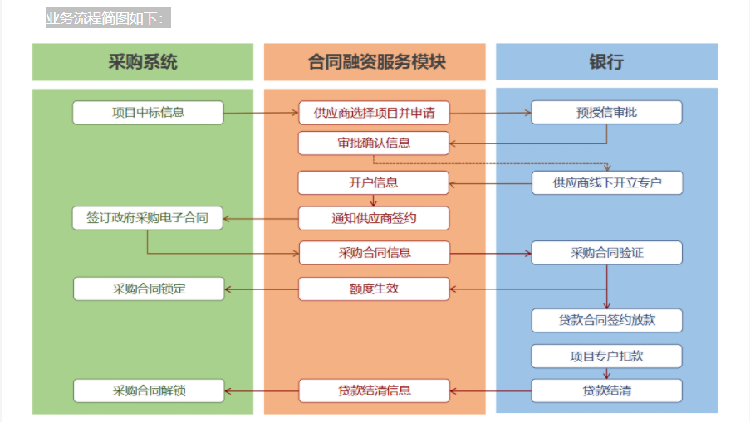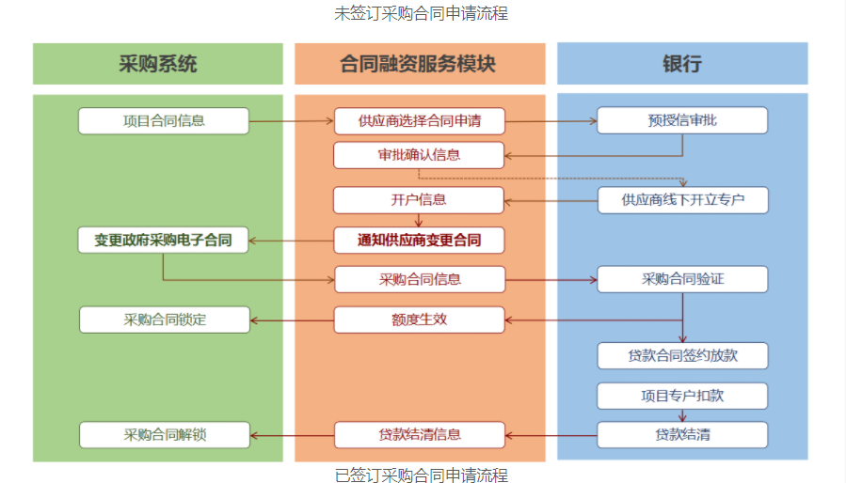

1、首页
系统首页主要呈现省政府采购合同融资相关政策法规、申请基本流程、成交数据统计，及供应商帮助内容，供应商企业可由“我的账户”登录，如下图：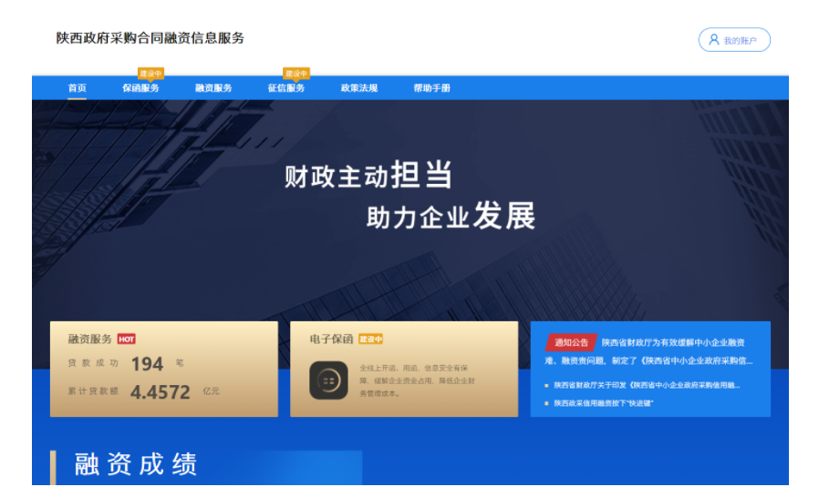

2、登录及企业资料确认
2.1账号登录
陕西省政府采购网的注册用户，点击首页右上角“我的账户”按钮，凭企业统一信用代码直接登录，默认密码为123456，即进入首页默认账号登录，如下图：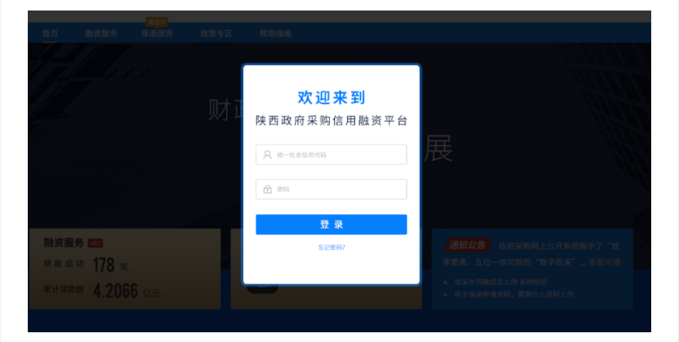 初次登录的平台的用户，需修改登录密码，并绑定在陕西省政府采购网预留的手机号，绑定手机后,提示绑定成功，返回首页。
2.2企业资料确认
供应商企业首次登录成功后须确认或补全企业资料，点击“提交”按钮，提示修改成功：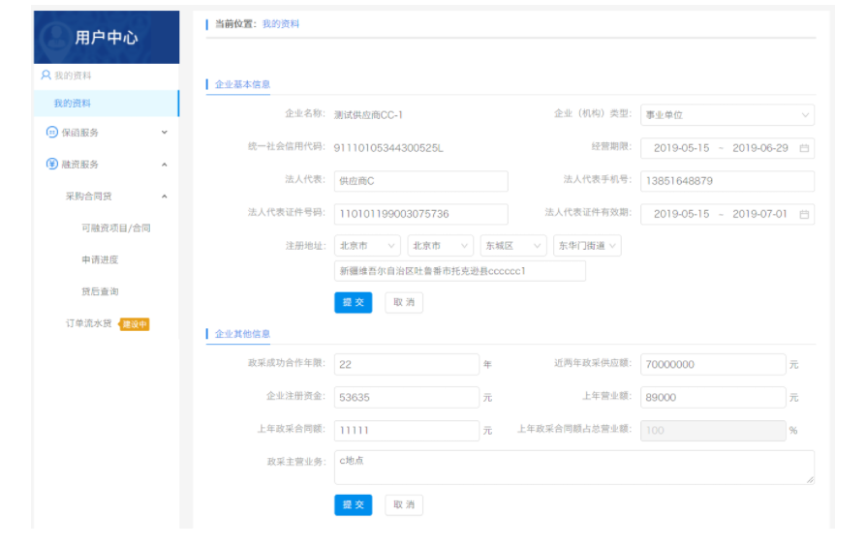
资料保存成功，即可以开始使用本系统所有功能。
3、可融资项目及融资意向
3.1查看可融资项目
如果企业有中标项目或成交合同，在“可融资项目”菜单中可见所有项目和合同的列表，如下图：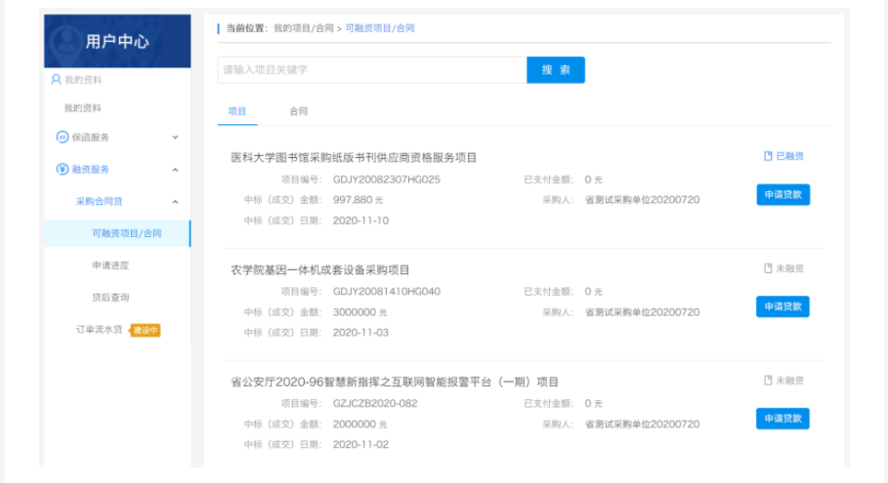
在列表页选择需要融资的项目或合同，点击“申请贷款”按钮开始发起融资申请，跳转到填写融资意向书页面。
如果可融资项目较多，可通过输入关键字搜索相关中标项目或成交合同。
3.2、填写信用融资意向书
为确保您的企业和个人信息在融资过程中被合法使用，需要您在平台补充一些必要信息并授权这些信息用于融资中必要的风险评估、征信查询等环节。如有错误可点击修改按钮，返回修改资料；确认填写信息完整无误后点击“下一步”。如下图：
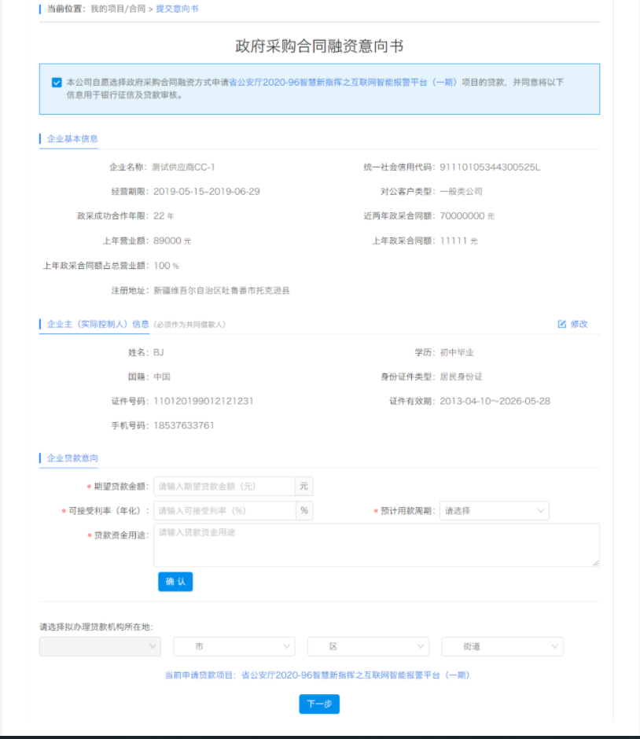

确认填写信息完整无误后点击“下一步”，选择意向银行：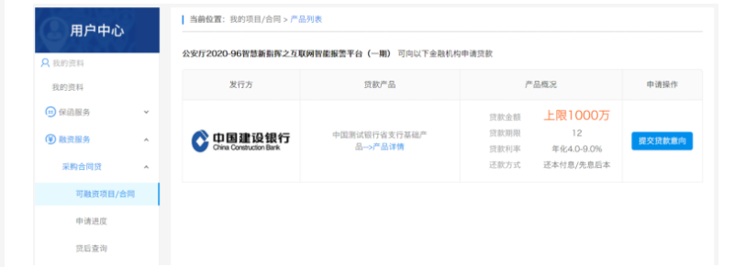 点击“提交融资意向”按钮，提示提交成功，并可直接点击“申请进度”查看融资进度：
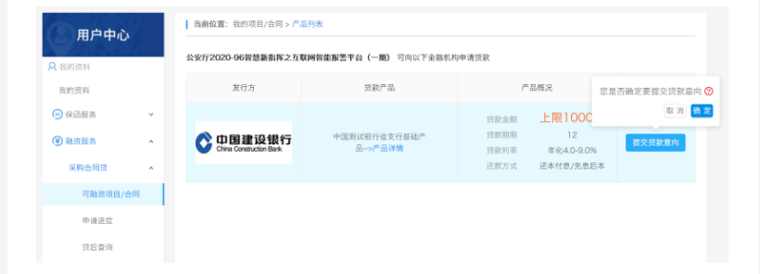
4、查看申请审批进度
提交融资意向后，银行对申请的审批进度会在“我的贷款-申请进度”中显示，如有审批进度更新，会在相关节点有消息提示，可按消息提示的内容进行相关操作：
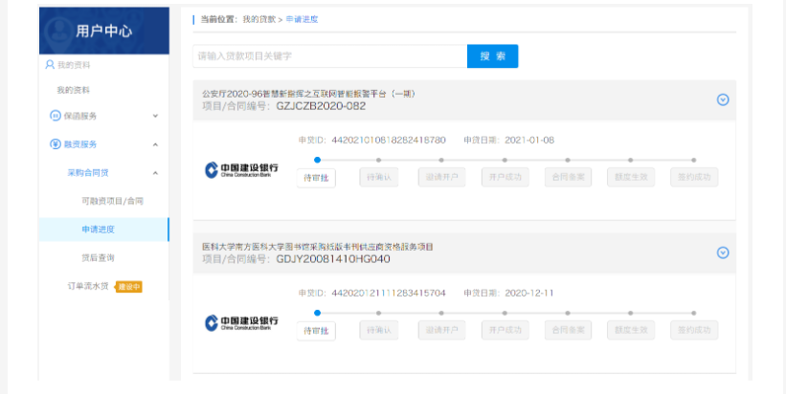
当申请被银行拒绝或其他原因终止时，企业可以重新发起申请。
5、查看贷款还款进度
企业与银行签订贷款合同后，可在“我的贷款-贷款合同”中查看该笔贷款的还款执行进度:

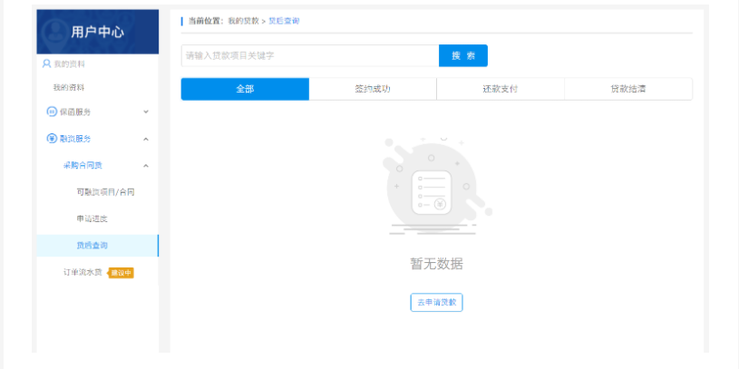6、查看融资服务及产品详情
6.1查看融资服务产品列表
所有人都可通过该模块了解产品的基本情况，并且选择筛选条件查看最适合的融资产品：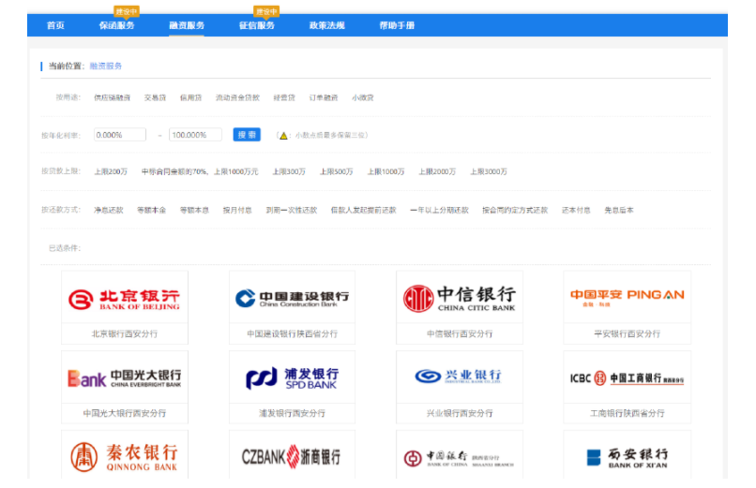

6.2查看融资产品详情
点击贷款超市的产品图片，可查看该产品的详情：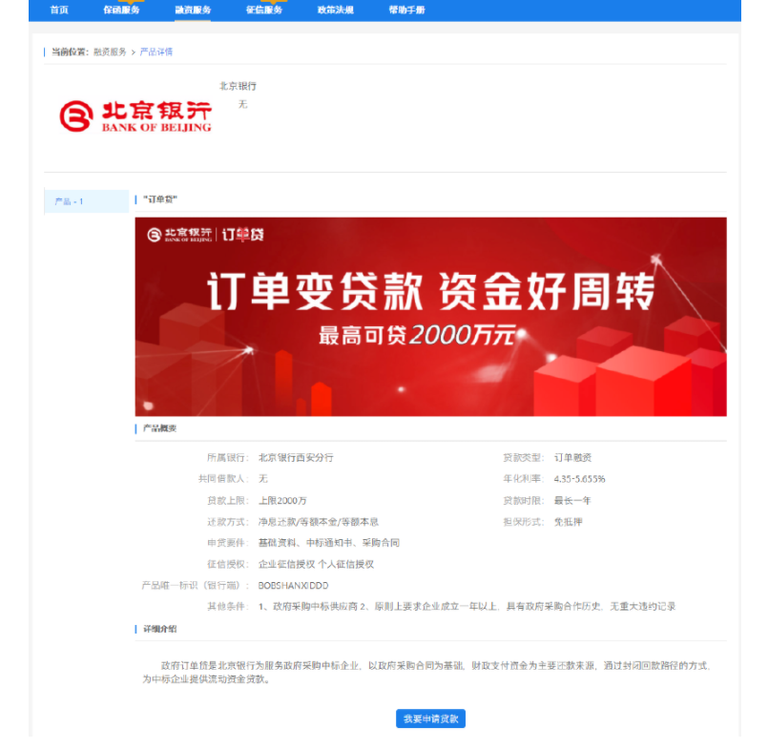
在登录状态下点击我要申请贷款可跳转到查看可融资项目页面

第四章 采购内容
一、项目概况
高新至鄠邑高速复合通道工程起自绕城高速高新立交，向西南沿西沣路设线，至西安外环设西沣枢纽立交后路线折向西，沿关中环线北侧布设，在京昆高速处与鄠周眉高速公路起点顺接，全线长40公里，途经雁塔区、高新区、长安区和鄠邑区四个辖区，项目目前已完成用地预审工作。
二、工作内容
完成项目区权属界线和地类测绘，并出具满足赔偿和报批要求的勘界报告；完成征地六步骤相关资料和图件编制工作；完成土地利用现状图和规划图编制工作；编制报盘软件和县市级相关组卷材料；完成各级自然资源主管部门审查和补正工作，取得符合项目需求的自然资源部等相关部门正式批复文件；完成其他项目需要的必要工作。
三、技术要求
1.主要技术标准
（1）《土地勘测定界规程》（TD/T 1008-2007）；
（2）《地籍调查规程》（TD/T 1001-2012）；
（3）《工程测量通用规范》（GB 55018-2021）；
（4）《国家基本比例尺地图图式第1部分：1:500 1:1000 1：2000地形图图式》（GB/T 20257.1-2007）；
（5）《土地利用现状分类》（GB/T 21010-2017）；
（6）《中华人民共和国土地管理法》；
（7）《中华人民共和国土地管理实施条例》；
（8）《全球定位系统（GPS）测量规范》（GB/T 18314-2009）；
（9）《全球定位系统实时动态测量（RTK）技术规范》（CH/T 2009-2010）；
（10）《数字测绘成果质量检查与验收》（GB/T 18316-2008）。
以上规范、标准如遇调整或更新，包括项目实施过程中新增规范、内容、要求，以调整更新及新增规范、内容、要求为准。
2.测绘基准
（1）坐标系统
平面坐标系统采用2000国家大地坐标系。标准分幅图采用高斯-克吕格投影，数据按3°分带，投影中央子午线为108°。
（2）高程系统
高程系统采用1985国家高程基准。
（3）分幅与编号
勘测定界图采用1:2000比例尺，自由分幅与编号。
测绘基准内容如遇上级报批要求或规范变更，以上级报批要求或最新规范为准。
四、最终成果文件份数及格式
1、勘测定界报告，包含完整征地、各级组卷图件和文档的纸质资料，矢量文件。
2、纸质资料10份，电子文档2套，采集数据的格式为平面坐标(X、Y、H)，图形格式为Dwg，报告为Word文件，界址点成果为Excel文件。
五、费用标准
根据《测绘生产成本费用定额》（财建[2009]17号）相关内容及参照同类型项目费用经市场询价综合确定。如工作项目中有《测绘生产成本费用定额》（财建[2009]17号）未涉及部分可参照《测绘工程产品价格》国测财字[2002]3号相关内容。

注：供应商所提供服务必须满足或优于以上内容。

第五章 合同主要条款

高新至鄠邑高速复合通道工程用地勘界及组卷
报批服务项目

合同主要条款
（本格式条款供双方签订合同参考，采购人可根据项目的实际情况增加条款和内容）

合同编号：XXXX

甲方(采购人)：
乙方(供应商)：
签订时间： 年 月 日

合同主要条款
甲方(采购人)：
乙方(供应商)：
甲乙双方根据 年 月 日 政府采购招标项目第 号采购招标结果及相关招标文件及投标文件，本合同经双方友好协商平等、诚信、协作的原则，按照《中华人民共和国政府采购法》和《中华人民共和国民法典》，经协商一致，订立本合同，供双方共同遵守：
第一条 合同约定的内容
完成项目区权属界线和地类测绘，并出具满足赔偿和报批要求的勘界报告；完成征地六步骤相关资料和图件编制工作；完成土地利用现状图和规划图编制工作；编制报盘软件和县市级相关组卷材料；完成各级自然资源主管部门审查和补正工作，取得符合项目需求的自然资源部等相关部门正式批复文件；完成其他项目需要的必要工作。
第二条 服务期限及地点
1、服务地点：采购人指定地点；
2、服务期限:自合同签订之日起 90日历天；
3、成果文件交付期限：在测量外业工作完成后7日历天内出具测量成果文件。
第三条 合同价款
1、合同总金额（含税）：人民币（大写）： 元
（小写）：¥ 元
- 合同总金额包括但不限于人工费、测量费、设备费、管理费、交通费、招标代理服务费、利润、税金、风险及完成工作准备阶段、实施阶段、报批阶段、成果交付阶段、验收阶段等完成本项目所需的全部费用。不因项目规模、政策调整和服务期限调整等因素增减。
第四条 付款方式及依据
1、付款方式：本项目无预付款，供应商完成合同约定的勘测定界工作及县级土地组卷报批工作，各县级主管部门出具正式文件后经甲方验收通过，支付合同金额的50％，待乙方取得符合项目需求的自然资源部等相关部门正式批复文件并经甲方验收通过后，甲方一次性支付剩余费用。
2、付款依据：乙方的成果资料、发票、甲方及上次部门出具的验收报告、批复文件等。
第五条 最终成果文件份数、格式及质量要求
1、勘测定界报告，包含完整征地、各级组卷图件和文档的纸质资料，矢量文件。
2、纸质资料10份，电子文档2套，采集数据的格式为平面坐标(X、Y、H)，图形格式为Dwg，报告为Word文件，界址点成果为Excel文件。
3、质量要求：符合招标文件及国家、省市及行业相关测量规范及标准要求。
第六条 技术要求
1.主要技术标准
（1）《土地勘测定界规程》（TD/T 1008-2007）；
（2）《地籍调查规程》（TD/T 1001-2012）；
（3）《工程测量通用规范》（GB 55018-2021）；
（4）《国家基本比例尺地图图式第1部分：1:500 1:1000 1：2000地形图图式》（GB/T 20257.1-2007）；
（5）《土地利用现状分类》（GB/T 21010-2017）；
（6）《中华人民共和国土地管理法》；
（7）《中华人民共和国土地管理实施条例》；
（8）《全球定位系统（GPS）测量规范》（GB/T 18314-2009）；
（9）《全球定位系统实时动态测量（RTK）技术规范》（CH/T 2009-2010）；
（10）《数字测绘成果质量检查与验收》（GB/T 18316-2008）。
以上规范、标准如遇调整或更新，包括项目实施过程中新增规范、内容、要求，以调整更新及新增规范、内容、要求为准。
2.测绘基准
（1）坐标系统
平面坐标系统采用2000国家大地坐标系。标准分幅图采用高斯-克吕格投影，数据按3°分带，投影中央子午线为108°。
（2）高程系统
高程系统采用1985国家高程基准。
（3）分幅与编号
勘测定界图采用1:2000比例尺，自由分幅与编号。
测绘基准内容如遇上级报批要求或规范变更，以上级报批要求或最新规范为准。
第七条 验收要求
1、相关成果须符合国家、省市各级法律法规规定的标准，包括项目实施过程中新颁布的规定及标准，符合招标文件和投标文件所要求的技术标准。
2、乙方须完成合同约定工作内容中的全部工作。相关成果取得符合项目需求的自然资源部等相关部门正式批复文件并经甲方验收通过为验收标准。
第八条 甲乙双方的权利、义务
甲方权利和义务：
1、甲方应向乙方提供本项目建设用地报批业务的相关必要手续、前期资料和说明类文件，并对其完整性、正确性及时性负责，甲方不得要求乙方违反国家有关标准进行方案编制。
2、甲方有权直接对乙方工作质量、工作进度、情况监督检查，有权向乙方表达对方案确定的意见和建议，乙方应予以充分考虑。
3、甲方不得要求乙方违反国家有关标准；
4、甲方有权要求乙方人员对涉及秘密级业务的技术资料、数据、保密信息等进行严格保密，一旦泄密，需承担相应法律责任；
5、甲方应按合同约定及时向乙方支付服务费用。项目实施过程中出现的国家政策、标准、规范变化或更新，项目相关审批部门要求变更或新增要求，导致乙方工作量增加的，甲方不再另行支付费用。
乙方权利和义务：
1、乙方人员应严格遵守纪律，秉公办事，资料汇总详实并及时将资料向甲方上报；
2、乙方所指派的项目负责人，在合同履行中未经甲方同意不得擅自更换他人。
项目负责人： ，联系电话： 。
3、乙方对所查出的重大隐患有权向甲方提出整改建议，并以书面形式呈报甲方协助督导；
4、如因乙方原因，对甲方造成经济损失或不良社会影响，乙方负责消除不良影响并自行承担由此发生的费用，甲方有权视情况终止合同，乙方有义务承担赔偿责任。
5、乙方服务不符合国家法律法规和合同规定的，甲方有权拒绝，并由乙方承担一切费用。
6、乙方应承担现场勘界的责任和风险以及服务期间发生的一切费用，乙方人员在工作期间发生的人身伤亡、财产或其他损失由乙方负责。
- 对于甲方提供的相关资料以及属于甲方的测绘成果，乙方有保密义务，不得向第三方转让。
8、乙方需保证本项目的成果资料或其授予的权利不会侵犯任何第三人的知识产权或其他权利，也没有其他针对乙方拥有成果资料权利的未决诉讼，或甲方行使乙方所提供的成果资料权利会侵犯任何第三人的合法权利。
9、在项目实施过程中出现的国家政策、标准、规范变化或更新，项目相关审批部门要求变更或新增要求，导致乙方工作量增加的，乙方应以达到项目验收要求为标准完成工作，不另行申请费用。
第九条 甲乙双方的违约责任
甲方的违约责任
1）甲方如不能按期支付服务费的，每逾期一日，每日按合同总金额的1‰向乙方承担违约责任并且及时采取有效补救措施。
2）违反合同规定拒绝验收的，应当承担由此对乙方造成的损失。
乙方的违约责任
1）乙方不能按期交付的，每逾期1日，每日按合同总金额的1‰向甲方承担违约责任并且及时采取有效补救措施。无故延期15日以上视为根本性违约，甲方有权解除本合同，乙方除应全额退还甲方已支付的价款外，还应向甲方支付违约金。
2）乙方所交付项目不符合以交付时间为基准的最新国家法律法规、项目相关审批部门要求及合同规定的，甲方有权拒收，并由乙方承担一切费用。
第十条 不可抗力
甲乙双方任何一方由于不可抗力原因不能履行合同时，应及时向对方通报不能履行或不能完全履行的理由，以减轻可能给对方造成的损失，在取得有关机构证明后，允许延期履行、部分履行或不履行合同，并根据情况可部分或全部免予承担违约责任。
第十一条 争议解决
双方本着友好合作的态度,对合同履行过程中发生的纠纷应及时协商解决,协商不成，向甲方所在地人民法院诉讼解决。
第十二条 监督和管理
1.政府采购合同履行中，甲方需追加与合同标的相同的货物、工程或者服务的，在不改变合同其他条款的前提下，可以与乙方协商签订补充合同，但所有补充合同的采购金额不得超过原合同采购金额的百分之十。
2、甲乙双方均应自觉配合有关监督管理部门对合同履行情况的监督检查，如实反映情况，提供有关资料；否则，将对有关单位、当事人按照有关规定予以处罚。
第十三条 无效合同
甲乙双方如因违反政府采购法及相关法律法规的规定，被宣告合同无效的，一切责任概由过错方自行承担。
第十四条 合同变更与终止
1、合同期间任何一方不得随意终止合同。
2、本合同规定的履行期限届满，合同自动终止。
3、乙方应自觉遵守甲方工作纪律、规章制度，服从甲方管理。因乙方原因给甲方造成严重后果，甲方可以单方面解除合同。
第十五条 信用融资（如有）
银行名称： ，收款账号： 。
第十六条 附则
1、项目（项目编号：）的招标文件、中标通知书、乙方投标文件及澄清说明文件都是本合同的组成部分，甲、乙双方必须全面遵守，如有违反，应承担违约责任。
2、本合同未尽事宜，双方共同协商达成补充协议，补充协议和附件与本合同具有同等法律效力。
3、本合同一式拾份,甲乙双方各执肆份,政府采购监督管理机构一份,政府采购代理机构一份。
4、本合同自签订之日起生效。
5、附件：
采购人(甲方)： （公章） 供应商(乙方)： （公章）
法定代表人 法定代表人
或委托代理人： （签字或盖章）或委托代理人： （签字或盖章）
开户银行：  开户银行： .
帐 号：  帐 号： .
电 话：  电 话： .
地 址：  地 址： .
时 间： 年月日 时 间： 年月日

第六章 投标文件格式
政府采购项目
项 目 编 号：XACH2023-004
XDZ2023-60-Z

高新至鄠邑高速复合通道工程用地勘界及组卷报批服务项目

投 标 文 件

供应商名称： （公 章）
法定代表人或被授权委托人 （签字或盖章）

时 间： 年 月 日
目 录
第一部分 投标函
第二部分 开标一览表
第三部分 资格证明文件
第四部分 供应商概况
第五部分 《政府采购供应商拒绝政府采购领域商业贿赂承诺书》
第六部分 投标方案
一、商务技术要求偏离表
二、供应商承诺书
三、业绩证明文件
四、投标方案说明
第七部分 供应商认为有必要提供而增加其竞争性的其它资料
第八部分 附件
一、节能产品、环境标志产品提供相关证明材料

第一部分 投标函
致： （采购代理机构）
我公司收到贵单位 招标文件，经详细研究，我们决定参加本次招标活动。为此，我方郑重声明以下诸点，并负法律责任。
1、愿意按照招标文件中的一切要求，提供服务，完成合同的责任和义务。
2、我方已悉知并及时关注了贵司在陕西省政府采购网、全国公共资源交易平台（陕西省·西安市）、西安辰和工程咨询有限公司官网上发布的关于本项目的有关招标公告、变更公告（包括但不限于对招标文件做出的修改或澄清、答疑纪要，以及项目暂停、重启、延期、终止等）。
3、已详细阅读了招标文件，完全理解并放弃提出含糊不清或易形成歧义的表述和资料。
4、在规定的招标有效期内撤回投标文件，我们愿接受政府采购的有关处罚决定。
5、同意向贵方提供可能要求的，与本次招标有关的任何证据或资料。我们完全理解最低报价不作为中标的唯一条件，且尊重评标委员会的结论和中标结果。
6、我方的投标文件有效期为递交投标文件截止之日起计90日历日。
7、若我方中标，我方承诺：（1）将投标文件有效期延长至合同执行完毕；（2）收到中标通知书后提交纸质投标文件一正两副，电子版一份；（3）遵照招标文件中的要求，完成本项目的合同责任和义务。
8、有关于投标文件的函电，请按下列地址联系。
投标单位全称： （公 章）
法定代表人或被授权委托人： （签字或盖章）
地 址：__________________________________________
开户银行：__________________________________________
帐 号：__________________________________________
电 话：__________________________________________
传 真：__________________________________________
邮 编：__________________________________________
_____年_____月_____日

第二部分 开标一览表

项目编号：
项目名称：
供 应 商：

服务内容 | 投标报价  （元） | 服务期限  （日历天） | 成果文件  交付期限  （日历天） | 质量标准  （合格/不合格） | 备注
投标报价（大写）：
注：投标报价不得超过本次预算金额，否则按无效投标报价处理。

供 应 商： （公 章）
法定代表人或被授权委托人： （签字或盖章）
日 期： 年 月 日

分项报价表
项目编号：
项目名称：
序号 | 服务内容 | 小计（元） | 备注
1
2
... | ....
合计（元）

注：1、本表合计金额须与开标一览表中投标报价金额一致。
2、若表格不够用，各供应商可按此表复制。

供 应 商： （公 章）
法定代表人或被授权委托人： （签字或盖章）
日 期： 年 月 日

第三部分 资格证明文件

一、供应商具有独立承担民事责任的能力
二、供应商应授权合法的人员参加投标全过程
三、有依法缴纳税收和社会保障资金的良好记录
四、供应商具有良好的商业信誉和健全的财务会计制度
五、供应商具有履行合同所必需的设备和专业技术能力的声明
六、供应商资格证明文件
七、提供中小企业声明函
八、供应商参加政府采购活动前三年内在经营活动中没有重大违法记录的书面声明
九、非联合体投标声明

一、供应商具有独立承担民事责任的能力
供应商应具有独立承担民事责任的能力且具备向采购人提供相关服务的企业法人、事业法人、其他组织或者自然人,企业法人应提供统一社会信用代码的营业执照；事业法人应提供统一社会信用代码的事业单位法人证；其他组织应提供合法证明文件；自然人提供身份证明文件

二、供应商应授权合法的人员参加投标全过程
法定代表人身份证明书和授权委托书
1、法定代表人身份证明书
供应商名称：
单位性质：
地 址：
成立时间： 年 月 日
经营期限：
姓名： 性别： 年龄： 职务：
系 的法定代表人。

特此证明
法定代表人身份证复印件
法定代表人身份证正、反面复印件

供应商： （公章）
日期： 年 月 日
2、法定代表人授权委托书
注册于（工商行政管理局名称或市场监督管理局）之（供应商全称）法定代表人（姓名、职务）授权（被授权委托人姓名、职务）为本公司的合法代理人，就（项目名称）的投标及合同的执行和完成，以本公司的名义处理一切与之有关的事宜。
附：被授权委托人姓名： 性别： 年龄： .
职 务： 身份证号码： .
通讯地址： .
邮政编码： .
电 话： 传真： .
法定代表人及被授权委托人身份证复印件
法定代表人身份证正、反面复印件 | 被授权委托人身份证正、反面复印件

供应商名称： （公 章）
法定代表人： （签 字）
被授权委托人： （签 字）
日 期： 年 月 日
注：本授权有效期自投标文件递交截止之日起90天。

三、有依法缴纳税收和社会保障资金的良好记录
提供依法缴纳税收和社会保障资金的相关材料，依法免税的供应商应具有税务部门出具的证明文件；依法不需要缴纳社会保障资金的供应商，需具有社保部门出具的证明文件

四、供应商具有良好的商业信誉和健全的财务会计制度
提供2021年度或2022年度财务审计报告或开标前3个月内供应商基本账户银行出具的资信证明；

五、供应商具有履行合同所必需的设备和专业技术能力的声明

（采购人） ：
我方作为项目名称 （项目编号： ）的投标供应商，在此郑重承诺： 我单位具有履行本项目合同所必需的设备和专业技术能力。
如有不实，我方将无条件地退出本项目的采购活动，并遵照《中华人民共和国政府采购法》有关“提供虚假材料的规定”接受处罚。
特此声明。

供 应 商： （公 章）
法定代表人或被授权委托人： （签字或盖章）
日 期： 年 月 日

六、 供应商资格证明文件
供应商须具备国家行政机关颁发的乙级及以上测绘资质（专业范围需具备工程测量、界线与不动产测绘）

七、提供中小企业声明函
供应商为中小企业的，应提供《中小企业声明函》；供应商为残疾人福利性单位的，应提供《残疾人福利性单位声明函》；供应商为监狱企业的，应提供《监狱企业证明函》；
- 中小企业声明函（工程、服务）
本公司（联合体）郑重声明，根据《政府采购促进中小企业发展管理办法》（财库〔2020〕46 号）的规定，本公司参加（单位名称）的（项目名称）采购活动，工程的施工单位全部为符合政策要求的中小企业（或者：服务全部由符合政策要求的中小企业承接）。相关企业（含联合体中的中小企业、签订分包意向协议的中小企业）的具体情况如下：
1. （标的名称） ，属于（采购文件中明确的所属行业）；承建（承接）企业为（企业名称），从业人员 人，营业 收入为 万元，资产总额为 万元，属于（ 中型企业、小型企业、微型企业）；
2. （标的名称） ，属于（采购文件中明确的所属行业）；承建（承接）企业为（企业名称），从业人员 人，营业 收入为 万元，资产总额为 万元，属于（中型企业、小型企业、微型企业）；
……
以上企业，不属于大企业的分支机构，不存在控股股东为大企业的情形，也不存在与大企业的负责人为同一人的情形。
本企业对上述声明内容的真实性负责。如有虚假，将依法承担相应责任。

企业名称： （公 章）

日 期： 年 月 日
二、监狱企业证明材料

根据财政部、司法部《关于政府采购支持监狱企业发展有关问题的通知》（财库〔2014〕68号）的规定，监狱企业是指由司法部认定的为罪犯、戒毒人员提供生产项目和劳动对象，且全部产权属于司法部监狱管理局、戒毒管理局、直属煤矿管理局，各省、自治区、直辖市监狱管理局、戒毒管理局，各地（设区的市）监狱、强制隔离戒毒所、戒毒康复所，以及新疆生产建设兵团监狱管理局、戒毒管理局的企业。
监狱企业参加政府采购活动时，应当提供由省级以上监狱管理局、戒毒管理局（含新疆生产建设兵团）出具的属于监狱企业的证明文件。

三、残疾人福利性单位声明函

本单位郑重声明，根据《财政部 民政部 中国残疾人联合会关于促进残疾人就业政府采购政策的通知》（财库〔2017〕 141号）的规定，本单位为符合条件的残疾人福利性单位，且本单位参加______单位的______项目采购活动提供本单位制造的货物（由本单位承担工程/提供服务），或者提供其他残疾人福利性单位制造的货物（不包括使用非残疾人福利性单位注册商标的货物）。
本单位对上述声明的真实性负责。如有虚假，将依法承担相应责任。

单位名称（盖章）：
日 期：

八、供应商参加政府采购活动前三年内在经营活动中没有重大违法记录的书面证明
（采购人） ：
我方作为项目名称 （项目编号： ）的投标供应商，在此郑重声明：
1、在参加本次政府采购活动前3年内的经营活动中 （填“没有”或“有”）重大违法记录。
2、我方 （填“未被列入”或“被列入”）失信被执行人名单。
3、我方 （填“未被列入”或“被列入”）重大税收违法案件当事人名单。
4、我方 （填“未被列入”或“被列入”）政府采购严重违法失信行为记录名单。
如有不实，我方将无条件地退出本项目的采购活动，并遵照《中华人民共和国政府采购法》有关“提供虚假材料的规定”接受处罚。
特此声明。

供 应 商： （公 章）
法定代表人或被授权委托人： （签字或盖章）
日 期： 年 月 日

九、非联合体投标的声明
致 （采购代理机构）：
我公司作为本次 项目的供应商，根据招标文件要求,现郑重声明如下:
我公司参加本次 项目为非联合体。
本公司对上述承诺的内容事项真实性负责。如经查实上述承诺的内容事项存在虚假，我公司愿意接受以提供虚假材料谋取成交的法律责任。

供 应 商： （公 章）
法定代表人或被授权委托人： （签字或盖章）
日 期： 年 月 日

第四部分 供应商概况
企业名称
地 址
主管部门 |  | 法定代表人 |  |  |  | 职务
注册时间 |  |  |  |  | 经济类型
近三年内有经营活动中有无重大违法纪录
是否依法缴纳税收 |  |  |  |  | 是否依法缴纳社会保障资金
单  位  概  况 | 注册资本 |  | 万元 |  | 占地面积 |  | 平方米
单  位  概  况 | 职工总数 |  | 人 |  | 建筑面积 |  | 平方米
单  位  概  况 | 资产情况 |  | 净资产： 万元 |  |  |  | 固定资产原值： 万元  固定资产净值： 万元
单  位  概  况 |  |  | 负 债： 万元
 |  |  | 主营收入  （万元） | 收入总额  （万元） |  |  | 利润总额  （万元） |  | 净利润  （万元）
财务状况 | 2021年
财务状况 | 2022年
我们保证上述声明中的资料和数据是真实的、正确的，我们同意如贵方要求，可以出示相关证明文件。
注：财务状况年份填写根据供应商提供的审计报告年份为准。若提供的审计报告年份为2021年，财务状况年份只需填写2021年，2022年填写内容均为 / ；以此类推。若提供的审计报告为2021年和2022年，如实填写即可。
供 应 商： （公 章）
法定代表人： （签字或盖章）
电话号码和传真：
日 期： 年 月 日

第五部分 《政府采购供应商拒绝政府采购领域商业贿赂承诺书》
为响应党中央、国务院关于治理政府采购领域商业贿赂行为的号召，我单位在此庄严承诺：
1、在参与政府采购活动中遵纪守法、诚信经营、公平竞标。
2、不向采购人、采购代理机构和政府采购评审专家进行任何形式的商业贿赂以谋取交易机会。
3、不向采购代理机构和采购人提供虚假资质文件或采用虚假应标方式参与政府采购市场竞争并谋取中标、成交。
4、不采取“围标、陪标”等商业欺诈手段获得政府采购定单。
5、不采取不正当手段低毁、排挤其他供应商。
6、不在提供商品和服务时“偷梁换柱、以次充好”损害采购人的合法权益。
7、不与采购人、采购代理机构政府采购评审专家或其它供应商恶意串通，进行质疑和投诉，维护政府采购市场秩序。
8、尊重和接受政府采购监督管理部门的监督和采购代理机构的招标要求，承担因违约行为给采购人造成的损失。
9、不发生其他有悖于政府采购公开、公平、公正和诚信原则的行为。
承诺单位： （公 章）
全权代表： （签字或盖章）
地 址： .
邮 编： .
电 话： .
日 期： 年 月 日

第六部分 投标方案

一、商务技术要求偏离表
1、商务要求偏离表
序号 | 商务条款 | 招标文件商务要求 | 投标文件商务响应 | 偏离 | 响应说明
1
2
3
4
5
6
7
…
本表只填写投标文件中与招标文件有偏离的内容，投标文件中商务响应与招标文件商务要求完全一致的，不用在此表中列出，但本页必须满足签字/盖章要求。
注：1.商务条款详见招标文件“第二章供应商须知附表、第五章合同主要条款”。
2.表格不够用，各供应商可按此表复制
供应商： （公章）
法定代表人或被授权委托人： （签字或盖章）
日 期： 年 月 日
2、技术要求偏离表
技术要求偏离表
序号 | 技术条款 | 招标文件技术要求 | 投标文件技术响应 | 偏离 | 响应说明
1
2
3
4
5
6
7
…

本表只填写投标文件中与招标文件有偏离的内容，投标文件中技术响应与招标文件技术要求完全一致的，不用在此表中列出，但本页必须满足签字/盖章要求。
注：1.技术要求详见招标文件第四章采购内容。
2.表格不够用，各供应商可按此表复制
供应商： （公章）
法定代表人或被授权委托人： （签字或盖章）
日 期： 年 月 日

二、供应商承诺书
西安辰和工程咨询有限公司：
作为参加贵单位组织的 的投标供应商，本公司郑重承诺：
1、在参加本项目投标之前不存在被依法禁止经营行为、财产被接管或冻结的情况，如有隐瞒实情，愿承担一切责任及后果。
2、近三年受到有关行政主管部门的行政处理、不良行为记录为 次（没有填零），如有隐瞒实情，愿承担一切责任及后果。
3、参加本次投标提交的所有资质证明文件是真实的、有效的，如有隐瞒实情，愿承担一切责任及后果。
4、我方已阅读《财政部关于在政府采购活动中查询及使用信用记录有关问题的通知-财库〔2016〕125号》文件，并领会了文件的精神。因违反文件规定所产生的后果由我方自行承担。

供 应 商： （公 章）
法定代表人或被授权委托人： （签字或盖章）
日 期： 年 月 日

三、业绩证明文件
供应商名称： 采购项目编号： .
序号 | 项目名称 | 项目内容  （类似项目/相关项目） | 金额  （元） | 合同签订  日期 | 质量 | 业主名称、联系人及电话
1
2
3
4
5
6
7
...
注：
1.若表格不够用，各供应商可按此表自行复制；
2.提供2020年4月以来类似项目业绩合同（以合同签订时间为准）。
3.附业绩合同扫描件并加盖公司公章，业绩合同扫描件须清晰可见。

供 应 商： （公 章）
法定代表人或被授权委托人： （签字或盖章）
日 期： 年 月 日

四、投标方案说明
1、供应商企业简介；
2、针对本项目制定完整的服务方案；
3、确保本项目服务质量的保障措施及项目实施过程中出现问题的解决方案等；
4、确保本项目服务进度的保障措施；
5、确保项目实施过程中配合、协调管理措施；
6、提供针对土地勘界报批全过程资料收集、取得自然资源部相关部门正式批复文件的方法及措施；
7、根据拟投入本项目的勘测设备及检测设备的种类、数量情况；
8、根据投入项目组成人员构成数量、专业程度、工作经验；
9、有针对本项目具体可行的保密措施；
10、有针对本项目勘测定界特点、图件资料制作的重难点分析、应对措施及其他针对本项目的合理化建议；
11、服务承诺；
12、供应商认为有必要提供而增加其竞争性的其它资料。

第七部分 供应商认为有必要提供而增加其竞争性的其它资料

第八部分 附件

一、节能产品、环境标志产品提供相关证明材料

注：供应商根据实际情况提供，若没有则不提供。

